

Knowledge is a commodity

Play, Passion & Purpose

Tony Wagner (2012)

Het recht van het kind...

... op de dag van vandaag

... om te zijn wie hij/zij is

... op zijn/haar eigen risico

Janusz Korczak (1898)

**Product**

Onderwijsmodel waarbij externe challenges de motor zijn van het onderwijs

**Vertrouwelijk**

Friesland College

Frank Kroondijk  
Mei 2019

Purposeful learning model

Onderwijs gedreven door echte challenges

# Titelblad

Titel: Purposeful learning with meaningful, real life, challenges  
Datum: Mei 2019

Naam: Frank Kroondijk  
Studentnummer: 8100005136

Begeleidend docent: Matt Huntjens  
Beoordelend docent: Matt Huntjens  
Instituut: Noordelijke Hogeschool Leeuwarden (NHL)

Werkgever: Friesland College, D’Drive

Leidinggevende: Sicco Piekeboer

# Voorwoord

Sinds 2015 ben ik werkzaam voor het Friesland College, in eerste instantie als freelance docent maar ondertussen alweer een tijd onder vast dienstverband. Ik heb een kleurrijke carrière met heel veel ervaring in alle gebieden van softwareontwikkeling zowel nationaal als internationaal. Daarnaast ben ik een lange tijd ondernemer geweest met in de hoogtijdagen 7 mensen in dienst, waaronder veel jonge mensen. Ook had ik altijd stagiaires in mijn bedrijf. In mijn carrière heb ik veel leergeld betaald, met name op de niet vakinhoudelijke onderdelen maar op het spel.

Nadat ik even een pitstop genomen had ben ik begonnen in het onderwijs om met mijn betaalde leergeld jongeren beter voor te bereiden op hun toekomst. Vanzelfsprekend kwam ik erachter dat dit een behoorlijk naïeve insteek was. Het gaat veel meer om de verbinding en de vorming, daarnaast heeft iedereen recht op het maken van zijn eigen fouten dat kun je niet iemand uit handen trekken (helaas). Zo begon mijn reis van (eindeloos) schakelen, uitproberen, reflecteren, aanpassen en excelleren. Van intense frustratie tot intens geluk. De grilligheid van studenten en daarmee het beroep maakt het docentschap een echte uitdaging, mensen die hier nog nooit mee in aanraking zijn geweest kunnen zich daar ook geen voorstelling van maken. Het gemak waarmee in de media ‘onderwijs’ over één kam wordt geschoren is soms ronduit schandalig, ‘Ignorance is bliss’.

Het PDG traject ben ik gestart opzoek naar meer houvast en structuur in mijn lessen en om van onbewustbekwaam naar bewust bekwaam te migreren.

Mijn achtergrond ligt in het analyseren van complexe systemen en complexe workflow’s bij grote bedrijven. Ik gebruik hierbij een stoïcijnse benadering, het is wat het is zonder hier een waardeoordeel of emotionele lading aan te koppelen. Wanneer een systeem niet optimaal functioneert is dit een mentaal snoepje voor mijn geest om te gaan analyseren waarom niet en welke aanpassingsopties er zijn van evolutionair tot revolutionair.

Met deze afstudeeropdracht. In dit document wordt beschreven hoe het Purposeful learning model is ontstaan en hoe het een eigen leven is gaan leiden.

Frank Kroondijk

Friesland College

# Inhoud

Titelblad 3

Voorwoord 4

Inhoud 5

Disclaimer 9

Afkortingen 10

Inleiding 11

Aanleiding (88) 11

Aggregeren projecten en challenges 11

Koppeling studenten aan projecten en challenges 11

Eigenaarschap studenten en docenten 11

Probleemstelling 11

Oplossingsrichting 12

Mbochallenges.nl 12

Purposefullearning.nl 12

Kaders Purposeful Learning model 14

Doel van het PL model 14

Hiaten in het geobserveerde onderwijssysteem van nu 14

Projecten en Challenges (PC’s) zijn zeer lastig in te passen in het huidige onderwijssysteem 14

Eigenaarschap ontbreek veelal voor zowel studenten als docenten 14

Een diploma zegt te weinig over wat een student daadwerkelijk heeft gedaan en kan 14

Er is een gat tussen BOL, Praktijkroute en BBL 14

Versplintering in onderlinge scholen en teams 15

Studenten hebben last van keuzestress 15

Het grote studierichting verloop resulteert in stress 15

Schrikbarende groei van het aantal studenten met Burn-out verschijnselen 15

Geen duidelijke win-win situatie voor alle betrokken partijen 15

Doelen vanuit het perspectief van de student (91) 16

Student in de regie van zijn eigen leren 16

Opleiden voor beroepen die veranderen of nog niet bestaan 16

Flexibele netwerkende mensen 16

Zingeving, hoe doe je er als mens toe 16

Van taakgestuurd naar verantwoordelijkheidgestuurd 16

Van hypothetische casuïstieken naar casuistieken aangedragen door de praktijk 17

Het optimale uit het individu halen 17

Zoveel leerroutes als dat er studenten zijn 17

Open instelling 17

(Door)start van een zelf geregisseerd leven lang ontwikkelen 17

Optimale begeleiding op individueel en groepsniveau 17

De toekomstbestendige student 17

Doelen vanuit het perspectief van de docent (95) 19

Doen waar je echt goed in bent 19

Werken met gemotiveerde studenten waar een wederzijdse klik mee is 19

Connectie met meer verschillende collega’s en meer kans om van elkaar te leren 19

Afwisseling in je werk 19

Continue en zichtbaar werken aan het uitbreiden van de C.V. 19

Continue in verbinding met het werkveld 19

Doelen vanuit het perspectief van de school (98) 20

Voorspelbare gelijkblijvende stroom van studenten 20

School blijft relevant voor het bedrijfsleven 20

Optimaal gebruik van faciliteiten 20

Inspringen op actualiteiten en incidenten 21

Continue in verbinding met het werkveld, overheden en instituten 21

De zes leerprincipes 21

Doelen vanuit het perspectief van bedrijven en ZZP’rs (97) 21

Mogelijkheid voor onderzoeksprojecten of proefprojecten 21

Directe invloed op de educatie van potentieel personeel 22

Verbreding van het eigen netwerk 22

Gebruik van specifieke apparatuur en faciliteiten 22

Het up-to-date houden van eigen personeel 22

Personeel beter opleiden voor het begeleiden van studenten 22

De mogelijkheid voor het behalen van certificaten faciliteren 22

Aandragen van Challenges en Projecten (72) 23

Doelen vanuit het perspectief van kennisinstellingen en overheden (99) 23

Uitvoeren van praktische onderzoeksondersteuning 23

Verbreden van het eigen netwerk 23

Stimuleren van lokaal en circulair 23

Gebruik van specifieke apparatuur en faciliteiten 23

Proces totstandkoming van het PL-model 24

Doorlooptijd PL-model 24

Doelstelling van het proces 24

In kaart brengen belanghebbenden 24

Samenstelling van de werkgroep 25

Totstandkoming van de interviews 25

Verwerking van de resultaten 25

Terugkoppeling aan de werkgroep en het management 25

Wekelijks overleg via vrije inloop 25

Uitdagingen 26

Faciliteren van het leren 27

Waarden 27

Begeleiding 27

Profilering (4) 27

Coach 28

Vakdocent (Certificaten, 49, 51, 52, 53) 29

Vakdocent (Challenges, 17, 23) 29

Mentoren 29

HBO/Msc Buddies en multi-level-challenges 30

Ouders/verzorgers (5, 6 en gemarkeerd met (OV)) 30

Krachtige leeromgeving 31

Werkplaatsen op school 31

Werkplaatsen bij bedrijven en instellingen 31

X2pocket (86) 31

De zes leerprincipes 31

Leerdoelen (22) 32

Plannen 32

Monitoren 32

Beoordelen 32

Verbreding/diplomering (27) 32

Belangrijke bronnen bij de totstandkoming van het finale PL model 33

Belang van eigenaarschap 34

Docenten 34

Studenten 35

Onderzoeksvragen 35

Methode 37

Kwalitatief onderzoek 37

Deelvraag 1 37

Deelvraag 2 37

Deelvraag 3 38

Planning 38

Literatuur 39

Bijlage 1 Concept Interviewvragen 40

Vragenlijst voor docenten 40

Vragenlijst voor studenten 40

Bijlage 2 Purposeful Learning (in a nutshell) 42

Bijlage 3 Purposeful learning v12 43

Bijlage 4 Oorspronkelijk model Purposeful learning 44

Bijlage 5 Mbochallenges.nl 45

# Disclaimer

De observaties en verwerkte meningen zijn alleen getoetst binnen de scoop van de geïnterviewde personen werkzaam bij verschillende afdelingen, scholen en bedrijven. De observaties kunnen ook van toepassing zijn buiten deze scoop maar dit is niet objectief vastgesteld. De werkwijze van de verschillende scholen alleen al binnen het Friesland College kunnen dusdanig van elkaar afwijken dat observaties gedaan op school A niet van toepassing zijn op school B en visa-versa.

Observaties zijn zowel gemaakt in de rol van docent in diverse vakken waaronder in het maakonderwijs, maar ook in de rol van ondernemer. In mijn bedrijf had ik continue meerdere stagiaires aan het werk. Beide perspectieven heb ik respectievelijk 4 jaar en 7 jaar.

Dit document heeft ook niet als doel om een heilige graal of een dogma te ontwerpen voor het onderwijs, het heeft slechts als doel om als handvat en onderlegger te dienen bij nieuwe of aan te passen onderwijsmodellen. Het detailniveau in het model is dusdanig ontworpen zodat er voldoende houvast is maar tegelijkertijd ook heel veel ruimte voor eigen interpretatie en invulling.

Dit document heeft ook niet als doel om bestaande onderwijsmodellen zwart te maken maar is vooral bedoeld om te helpen terug te gaan naar de bedoeling.

De stellingen in dit document zijn hier en daar redelijk gepolariseerd opgesteld met als doel om als voeding te dienen voor discussie en prikkeling

In dit document wordt gesproken over ‘hij’ en ‘hem’, impliciet wordt hier altijd ‘hij/zij/het’ en ‘hem/haar/het’ bedoeld, ditzelfde geldt voor docent/docente.

Wanneer er in dit document geen expliciete bronvermelding wordt genoemd dan zijn dit door mij zelf waargenomen observaties die zijn getoetst tijdens de 100+ interviews. Wanneer er tijdens de interviews twijfel is ontstaan over de gedane observatie dan is deze observatie weggelaten of genuanceerd. De lijst met geïnterviewde personen is onderdeel van de bijlagen.

# Purposeful learning in de praktijk

Het PL-model wordt op dit gebruikt door het team van ***Mediavormgeving*** in Leeuwarden als inspiratiebron voor het vormgeven van hun opleiding. Het onderdeel van werken met opdrachten uit de praktijk en verschillende onderdelen die het eigenaarschap bevorderen zijn al toegepast. Het resultaat hiervan wordt onderzocht in het beroepsproduct ‘De diepte in’.

De opleiding ***Creatief Vakman*** gebruikt het PL-model als onderlegger voor het aankomende cohort 2019-2020. Er wordt nu aan een model gewerkt waarbij er gebruik wordt gemaakt van verschillende werkplaatsen binnen en buiten de school en waarbij aan echte challenges wordt gewerkt. De resultaten hiervan zijn ook onderdeel van ‘De diepte in’.

***Styling en design*** gebruiken het PL-model als inspiratiebron maar zijn nog wat minder ver in de uitwerking. Wel wordt er waarschijnlijk veel meer samengewerkt met Creatief Vakman.

Het vernieuwde ***Excellentieprogramma*** is vrijwel helemaal ontwikkeld op basis van het PL-model. Het programma gaat van start in het cursusjaar 2019-2020.

Het PL-model is ook gebruikt door ***‘Spark the movement’***, onderdeel van Circulair Friesland, als onderlegger voor het manifest wat de toekomst van het Friese onderwijs beschrijft. Het PL-model zal ook een belangrijke rol spelen bij de te organiseren onderwijslabs/festivals.

*Het interessante is dat al deze ontwikkelingen zijn gestart nadat ik het PL-model met al deze opleidingen heb gedeeld, feedback heb verzameld, feedback verwerkt en daarna met rust heb gelaten. Het is dus op basis van eigenaarschap vanzelf verder gegroeid.*

*De impact van het PL-model was door mij niet voorzien. Initieel werd ik engszins overrompeld door de tractie die ik hiermee kreeg binnen en buiten de school en in welke mate het model resoneerde met de geïnterviewden. Ondertussen hangt het model op enorm verschillende plekken zowel binnen als buiten de school, ook op NHLStenden.*

**

Figure 1 Purposeful learning model v13

<https://dev01fc.github.io/pdg/assets/pl/PL-model13.jpg>

# Afkortingen

In dit document komen een groot aantal afkortingen en termen voor, dezen worden hieronder toegelicht:

PL - Purposeful learning, betekenisvol onderwijs  
PPL - Praktijkgestuurd PL (minder gebruikt, doel en middel in één)  
(XX) - Verwijst naar item in het PL-model (referentie op de poster)  
PC’s - Praktijkopdrachten en Challenges  
BPV - Beroepspraktijkvorming, of ook wel stage genoemd  
BOL - Beroepsopleidende leerweg, voltijdstudie uitgevoerd op school  
BBL - Beroepsbegeleidende leerweg, leren naast het werk  
Praktijkroute - Studie wordt volledig uitgevoerd bij een leerbedrijf  
MOOC - Massive open online course, e-learning materiaal op afroep  
Crebo - Centraal register beroepsopleidingen elk KD heeft een crebonummer  
KD - Kwalificatiedossier, omschrijving inhoud van de beroepsopleiding  
‘De school’ - Het Friesland College en het MBO in het algemeen  
FC - Friesland College  
Begeleiding - Coaches, Vakdocenten, Mentoren uit het bedrijfsleven, Ouders en HBO studenten  
NLQF - Nederlands Kwalificatieraamwerk  
EQF - Europees Kwalificatieraamwerk  
AVG - Algemene verordening gegevensbescherming (AVG) van toepassing

# Inleiding

## Aanleiding (88)

Het Friesland College is een sterk voorstander van praktijkgestuurd leren. Er wordt van alles gedaan met praktijkroutes, BBL, BPV, etc. Als projectmanager van het D’Lab is het o.a. mijn opdracht om vanuit het bedrijfsleven innovatieve opdrachten binnen te halen om die vervolgens in het D’Lab (of i.c.m. faciliteiten op onze scholen of daarbuiten) door BOL studenten dienen te worden uitgevoerd.

### Aggregeren projecten en challenges

Het binnenhalen van innovatieve opdrachten en challenges bleek goed te doen, er zijn genoeg beschikbaar. Voorbeelden zijn bijvoorbeeld, ‘Ontwerp en prototype een nieuw laadsysteem voor collies in een vrachtwagen’, ‘Ontwerp een lichtplan voor situatie x en maak een prototype’, ‘Ontwerp en prototype stadsbankjes die van gerecycled plastic uit de directe omgeving kunnen worden gemaakt’, etc, etc. Smalle en hele brede multidisciplinaire opdrachten dus.

### Koppeling studenten aan projecten en challenges

Na het binnenhalen van een opdracht moeten hier studenten bij worden gezocht. Dit is een altijd een hele lastige procedure waarbij eerst binnen de stagiaires, vervolgens in de ‘inner-circle’ aan studenten/docenten wordt gezocht om vervolgens door de hele organisatie te moeten vragen met vaak heel weinig opbrengst. Tijdrovend en frustrerend dus.

### Eigenaarschap studenten en docenten

De studenten die vervolgens met pijn en moeite zijn gevonden doen dit vaak uit goodwill voor mij of bepaalde docent/coach. Of soms doet een student dit als opvuller voor aantal stageuren o.id. Het eigenaarschap over het project is hierdoor vaak flinterdun. Ook is het project geen structureel onderdeel van het curriculum of BPV wat betekent dat wanneer er ook maar iets anders loopt dan gepland de studenten afhaken en terugvallen op hun basisverplichtingen. Zowel studenten als begeleidende docenten hebben een vergelijkbare reflex.

### Probleemstelling

Er spelen dus verschillende elementen die het succesvol toepassen van projecten en challenges in de weg staan:

* Projecten en Challenges zijn geen integraal onderdeel van het onderwijs maar ‘iets wat erbij moet’

Hierdoor:

* Wordt er geen koppeling gemaakt met leerdoelen en competenties uit het kwalificatiedossier van de student
* Is het heel moeilijk om studenten te vinden die aan de projecten kunnen en willen werken en om studenten voor de volledige duur van het project te binden
* Is er geen eigenaarschap van studenten en begeleidende docenten

## Oplossingsrichting

### Mbochallenges.nl

Omdat ik het als eerste stap noodzakelijk achtte om alle Challenges en Projecten op één plek te kunnen aggregeren heb ik in de zomervakantie van 2018 het platform [www.mbochallenge.nl](http://www.mbochallenge.nl) ontwikkeld. Hier kunnen vanuit een diversiteit aan bronnen op één website allerlei challenges worden bekeken en kan hierop worden gereageerd. Dit heb ik een tijdlang zelf bijgehouden maar ook dit bleek niet voldoende om het laten draaien van challenges te verbeteren.

### Purposefullearning.nl

Vanuit eerdergenoemde probleemstelling ben ik in september 2018 een gedachte-experiment gestart met als startpunt:

*‘Welke van al onze huidige kaders, middelen en gewoontes in ons huidige onderwijs zou je kunnen weglaten, wat houd je dan over en hoe zou je hier vanuit hybride en betekenisvol onderwijs kunnen inrichten?’*

Met dit startpunt heb ik in kaart gebracht wat er weggelaten zou kunnen worden en hoe zo’n onderwijsmodel eruit zou komen te zien. De eerste versie van dit model heb ik 15 oktober 2018 aan het CvB (Carlo Segers) uitgelegd. Hij was meteen dusdanig geïntrigeerd dat hij mij heeft gevraagd hier een werkgroep omheen te organiseren om het model verder uit te werken.

Dit is als een sneeuwbal gaan werken en het model is n.a.v. meer dan 100 interviews met personen binnen en buiten het onderwijs steeds verder aangepast en uitgewerkt. Het model, de onderbouwing en de weg naar de laatste versie van het model wordt beschreven in dit product.

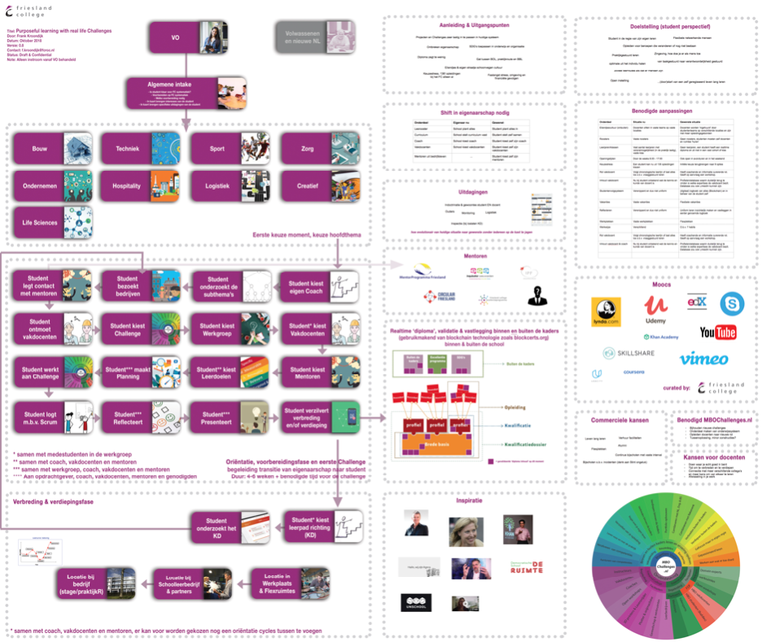

Figuur 1 Model zoals initieel gepresenteerd aan het CvB

Link naar volledige model:

<https://dev01fc.github.io/pdg/assets/pl/PurposefulLearning0.8.pdf>

<https://dev01fc.github.io/pdg/assets/pl/PL-model13.jpg> (met nummering)

Link naar animatie van de evolutie van het model: <https://dev01fc.github.io/pdg/assets/PLevolution.gif>

# Kaders Purposeful Learning model

## Doel van het PL model

Het doel van het PL model is om de weg terug te zoeken naar ‘de bedoeling’. In het onderwijs worden heel veel activiteiten uitgevoerd zonder dat de onderliggende bedoeling nog helder is. Daarom is het nodig om vragen te gaan stellen. Wat willen we eigenlijk bereiken met de activiteit? Waarom is de activiteit ingericht zoals hij is? Waarom is de volgorde van activiteiten zoals die nu is? Het doel is dan ook om ‘alles’ ter discussie te stellen om op die manier de ui af te pellen en terug te komen naar de kern van onderwijs of zelfs nog een laagje dieper wat willen we voor onze kinderen betekenen zodat ze goed voorbereid zijn voor de rest van hun leven?

## Hiaten in het geobserveerde onderwijssysteem van nu

Voor aanvang van het ontwikkelen van het model is uitgegaan van de onderstaande observaties binnen het Friesland College. Deze persoonlijke observaties zijn getoetst en verder vastgesteld tijdens de uitgevoerde interviews.

### Projecten en Challenges (PC’s) zijn zeer lastig in te passen in het huidige onderwijssysteem

Zoals in de inleiding omschreven, er is in de BOL geen structureel aanbod van studenten wat beschikbaar is voor het uitvoeren van projecten en challenges (PC’s). PC’s worden over het algemeen ad-hoc aangenomen waarna pas na aanname wordt gekeken welke studenten dit zouden kunnen uitvoeren. Dit betekent dat op voorhand moeilijk beloftes kunnen worden gedaan aan opdrachtgevers v.w.b. het aantal en het niveau van de studenten wat aan de opdracht gaat werken. Dit resulteert er in dat verwachtingsmanagement erg lastig is en de kans op teleurstellingen groot.

### Eigenaarschap ontbreek veelal voor zowel studenten als docenten

Een student komt binnen met de boodschap dat hij/zij zelf in de regie is over zijn eigen leren. Vervolgens trekken we als school al die regie uithanden, de student krijgt toegewezen: lesrooster, lineair curriculum, vast lesrooster, vaste coach en vakdocenten, vaste werkplekken op een vaste locatie, vaste vakanties, vast moment om op stage te gaan, etc. Er blijft dus in de praktijk weinig van eigen regie over met als gevolg dat de student gaat consumeren en niet proactief gaat bedenken wat hij/zij zelf wil bereiken, wanneer en met wat voor hulp. Het gevolg is dat het eigenaarschap van de student over zijn eigen studie minimaal is.

### Een diploma zegt te weinig over wat een student daadwerkelijk heeft gedaan en kan

Een diploma heeft nu niveau 2, 3 of 4. Dit gaat ervan uit dat een student op alle aspecten van zijn opleiding een gelijk niveau heeft. Dit is vrijwel nooit het geval. Ook valt er op het diploma niet in te zoomen op wat een student daadwerkelijk aan opdrachten en stages heeft gedaan en wat de leercurve is geweest en bij het afstuderen was. Als werkgever is het op basis van het huidige diploma lastig inschatten of de student geschikt zou kunnen zijn.

### Er is een gat tussen BOL, Praktijkroute en BBL

Echt hybride onderwijs ontbreekt in de huidige modellen er is vrijwel geen vorm waar er een naadloze samenwerking en overgang is tussen de school en bedrijven/instituten/overheden. Of het is werken ‘erbij’ of het is school ‘erbij’. Bij studenten ontstaat dan een focus op of school of op werk en de rest krijgt veel minder focus. De verbinding is dan onduidelijk.

### Versplintering in onderlinge scholen en teams

Het Friesland College bestaat uit meerdere scholen de communicatie en samenwerking onder deze scholen is nog niet optimaal. Het werken in multidisciplinaire teams aan projecten gaat hierdoor lastig. Ook wordt op deze manier niet optimaal gebruik gemaakt van elkaars faciliteiten, denk hierbij aan werkplaatsen, lokalen en expertise.

### Studenten hebben last van keuzestress

Alleen al bij het FC kunnen studenten kiezen uit 136 verschillende opleidingen, tel hier het hoge aantal keuzedelen nog maar bij op en de opties worden nog weer groter. Een objectieve wel afgewogen keuze uit zoveel opleidingen is voor een mens onmogelijk. Een keuze heeft dan ook vaak meer te maken met waar de opleiding is, wie er ook naar toe gaat, wat vader of moeder doet, etc. etc. dan dat dit een echte gedegen keuze van de student is. Onder twee geïnterviewde Keuzedeel Inpelen op innovaties groepen was het aantal studenten wat in het 2e jaar niet meer het Crebo hadden als waarmee ze begonnen waren >50%! Tijdens de interviews kreeg ik geen signalen dat dit bij andere docenten/groepen/opleidingen minder is. De ‘paradox of choice’ geeft aan dat wanneer je meer keuze krijgt je ook meer het gevoel hebt dat je keuzes mist, immers als je 1 opleiding uit 136 hebt gekozen betekent dit dat je er 135 niet gekozen hebt (Barry Schwartz, 2004).

### Het grote studierichting verloop resulteert in stress

Waaronder faalangst en angst voor de financiële gevolgen van het maken van verkeerde keuzes is groot. Dit gaat zover dat studenten in sommige gevallen zelfs geen OV-jaarkaart durven aan te vragen omdat wanneer ze zouden ‘falen’ ze dan ook de kosten van de OV-jaarkaart terug moeten betalen. Wanneer studenten er in het eerste jaar achter komen dat de opleiding toch niet iets voor hen is blijft vaak eerst al dan niet onder druk van ouders en coaches doorgeploeterd met als gevolg dat er vaak een heel jaar ‘verloren’ gaat. Er is dan al meteen sprake van studievertraging en dus mogelijk financiële gevolgen. De student heeft het idee dat hij iets fout heeft gedaan, wordt er immers ook voor gestraft.

Tijdens de uitvoering van dit product zijn hier de volgende onderdelen bijgekomen:

### Schrikbarende groei van het aantal studenten met Burn-out verschijnselen

75%! van de jongeren vertoont burn-out verschijnselen zoals blijkt uit de MBO-event workshop “Under Pressure" (A.B. Haitsma et al, 2018). Jongeren wisselen continue zoveel van onderwerp/aandachtsveld dat dit veel druk veroorzaakt. Ook socialmedia, werkdruk op school en bij de bijbaantjes zorgt voor veel spanning. Binnen ons huidige onderwijsmodel moeten studenten ook continue wisselen tussen vaste curriculum, keuzedelen, BPV en alle privéaangelegenheden. De jeugd die vaak is opgegroeid op de achterbank of op de curlingbaan moet nu ineens zelf keuzes gaan maken (B. Hougaard, 2004).

### Geen duidelijke win-win situatie voor alle betrokken partijen

De huidige onderwijsmodellen hebben vaak een eenzijdige insteek en niet een duidelijke win-win voor alle betrokkene partijen (student, school, bedrijf, instelling, overheden, ..) Deze observatie is ontstaan n.a.v. het interviewen van personen betrokken bij de praktijkroute en eigenaren van kleine bedrijven

## Doelen vanuit het perspectief van de student (91)

### Student in de regie van zijn eigen leren

In het huidige model zal een student vrijwel niet de regie nemen aangezien vrijwel alle keuzes per definitie uit handen worden getrokken en hij alleen een beloning krijgt wanneer er binnen de lijntjes van de gestelde kaders en werkwijze wordt gekleurd. Eigenaarschap zal over het eigen leren zal hierdoor zelden ontstaan. Om dit om te keren zal een student zelf, onder begeleiding, in staat moeten zijn om zijn eigen curriculum, rooster/programma, begeleiding, vakanties, etc. te formeren (89).

### Opleiden voor beroepen die veranderen of nog niet bestaan

Onze studenten moeten kiezen uit kwalificatiedossiers van bestaande beroepen, dit terwijl bekend is dat een groot deel van deze beroepen of sterk zal veranderen of in het geheel niet meer zal bestaan binnen afzienbare tijd. Hier gaat dus fundamenteel iets heel erg mis.

### Flexibele netwerkende mensen

Om mee te kunnen bewegen met technologische, maatschappelijke en ecologische veranderingen is het noodzakelijk dat onze studenten flexibel hierop kunnen inspelen. Het op tijd detecteren en proactief kunnen acteren op veranderingen is cruciaal. Het huidige onderwijsmodel is te voorspelbaar om dit te stimuleren.

### Zingeving, hoe doe je er als mens toe

Voldoende geld verdienen met je beroep is niet het enige waar het om gaat. Hoe doe je er toe als mens? Wat is je rol in de maatschappij? Hoe verhoud je jezelf hiermee? Zet je je verworven kennis en kunde in om het leven van medemensen te verbeteren of voor het bouwen van een bom? (G. Biesta, 2014). Het huidige onderwijs is, afgezien van de invulling van specifieke Burgerschapsdocenten, voor het leeuwendeel gefocust op platte kennis en kunde. Zingeving is geen integraal onderdeel van het onderwijs.

### Van taakgestuurd naar verantwoordelijkheidgestuurd

Vanuit het voortgezet onderwijs wordt over het algemeen gewerkt via vaste lineaire leerlijnen. Studenten zijn hierdoor gewend om te kunnen werken met afstreeplijstjes. Hij weet precies wanneer hij wat moet doen en wanneer hij aan de vooraf duidelijk gestelde criteria heeft gedaan. Er is dus in het geheel geen relatie met wie de student is en wat zijn capaciteiten zijn. Niveauvaststelling gaat via momentopname waar de leercurve van de student totaal geen rol in speelt. De mate van inspanning die het gekost heeft om deze vooraf en voor iedereen gelijk zijnde hordes te nemen is in dat model niet relevant een student die voorafgaande aan een bepaald blok vrijwel alle kennis, kunde en vaardigheden al bezat wordt op dezelfde manier beoordeeld als de student die vrijwel blanco aan het blok begon. Dit werkt een enorme afvinkcultuur in de hand, deze afvinkcultuur wordt meegenomen naar de opvolgende MBO- opleiding.

Voor het merendeel van de MBO-banen en ook in voorbereiding van op het HBO is het zeer gewenst dat MBO studenten op een verantwoordelijkheidgestuurde manier kunnen werken. Er wordt dan dus niet gewerkt met lineaire afvinkbare leerlijnen, maar met duidelijke einddoelen waarbij de student zelf moet invullen hoe hij dat doel wil bereiken. Het gaat hier dan niet alleen om de verantwoordelijkheid te kunnen nemen over een project, maar ook over de vertaling van de werkzaamheden hierin naar concrete leerdoelen.

### Van hypothetische casuïstieken naar casuistieken aangedragen door de praktijk

Studenten weten de belangrijkheid van hypothetische casuïstieken direct te doorprikken. Doen alsof is in de praktijk niet voldoende gebleken. Het is dan ook belangrijk om vanaf de eerste dag aan echte opdrachten te kunnen werken. Deze opdrachten dienen dan wel multi-level en multi-discipline te zijn zodat parallel studenten die net zijn begonnen en studenten die al langer bezig zijn hier aan kunnen werken.

### Het optimale uit het individu halen

Het huidige model is niet in staat om te kunnen differentiëren op basis van het specifieke profiel van de student. De Crebo’s zijn gekaderd en afgezien van variatie in opdrachten en stageplekken is de differentiatie heel beperkt. Hierdoor blijft er voor een groep studenten veel potentie onbenut. Verschillende mogelijke vormen van studeren worden niet aangeboden, denk hierbij bijvoorbeeld aan deels MOOC’s vormen, op eigen initiatief een onderwerp bij een bedrijf onderzoeken en leren, etc.

### Zoveel leerroutes als dat er studenten zijn

Studenten zitten nu vast in een Crebo en leerlijn, dit terwijl we opleiden voor wendbare vakmensen die moeten kunnen inspelen op een veranderende wereld, zowel op technologisch, ecologisch en maatschappelijk gebied. Dit staat haaks op elkaar, een student zou dus continue mee moeten kunnen bewegen met de genoemde veranderingen en de veranderingen in zijn eigen persona (wat volop aan de gang is in deze leeftijdscategorie)

### Open instelling

De school van nu is behoorlijk gesloten en lineair, studenten komen op één punt binnen en gaan naar zoveel jaar weer de deur uit waarna ze niet terug worden gezien. In een continue veranderende wereld is het noodzakelijk dat de verbinding tussen opleiden en werken continue is. Door de school echt open te maken (whole school approach) en bijv. ZZP’rs gebruik te laten maken van de werkplaatsen in ruil voor het instructies geven aan studenten, ruimtes beschikbaar te stellen voor seminars en lezingen waarbij ook studenten aanwezig kunnen zijn, etc. wordt de school verbonden mijn haar omgeving en met actuele kennis, kunde en gewoontes.

### (Door)start van een zelf geregisseerd leven lang ontwikkelen

In het verlengde van bovenstaande staat de wens om een ‘leven lang ontwikkelen’ te kunnen faciliteren. Dit kan heel pragmatisch met nascholing, omscholing en certificaten behalen maar liever via een gestructureerd pro-actief en zichzelf herhalend model.

### Optimale begeleiding op individueel en groepsniveau

Het huidige model hangt er op de ‘efficiëntie’ van het opleiden in groepen van 25 tot 30 studenten. Het aantal FTE is ook berekend op een ratio van ongeveer 1 op 25 (afhankelijk van het type opleiding) inclusief alle bijbehorende overhead zoals administratie en faciliteiten. Om voor dezelfde financiële middelen meer individuele begeleiding te kunnen bewerkstelligen is dus creativiteit nodig, het PL-model moet hier oplossingen in bieden.

### De toekomstbestendige student

Er is veel discussie over wat de student nou eigenlijk nodig heeft om een betekenisvol leven te kunnen leiden. Welke kennis en vaardigheden zijn hiervoor nodig? Hoe bieden we dit aan? Vanuit mijn onderzoek zijn een aantal belangrijke lijsten naar boven gekomen.

7 Skills students need for their future (Tony Wagner, 2009)

* Critical thinking and problem-solving
* Collaboration across networks and leading by influence
* Agility and adaptability
* Initiative and entrepreneurialism
* Effective oral and written communication
* Accessing and analyzing information
* Curiosity and imagination

Gert Biesta (2009) nuanceert veel als het gaat om dergelijke lijstjes en richt zich ook op zaken als assertiviteit en eigenbeeld ontwikkeling, hij stelt als tegenvragen bijvoorbeeld:

* What should I do with these skills?
* What is this asking from me?
* When should I go with the flow, and when should I resist?
* When should I say ‘yes’ and when should I say ‘no’?

Laura A. Jana heeft een selectie van vaardigheden benoemd, de QI skills, die zij noodzakelijk acht om succesvol mee te kunnen komen in een steeds sneller veranderende wereld wat zijn weerslag heeft op de opvoeding, ontwikkeling van het kind, opleiding, werkveld, innovaties, gezondheidszorg en de economie.

The QI Skills

* Me, Self-management skills that include self-awareness, self-regulation, self-control, attention, focus
* We, These are the people skills that allow us to understand, share and “play well” with others...
* Why, Skills that include questioning, curiosity and inquisitiveness...
* Will, Self-motivation and drive define these critically important skills, including a can-do attitude, conscientiousness, determination, gumption, persistence, perseverance, and focus put into action
* Wiggle, Physical and intellectual restlessness make up the WIGGLE skills that play a key role in putting WHY and WILL into action
* Wobble, Skills that allow for, build and foster agility, adaptability, resilience, and confer the ability to face, overcome, and learn from failure
* What if, Encompassing curiosity, imagination, and creativity, these are the skills that ultimately allow us to understand not just how the world is, but envision how it could be

<http://www.drlaurajana.com/qi-skills/>

## Doelen vanuit het perspectief van de docent (95)

### Doen waar je echt goed in bent

Wanneer een docent minder gebonden is aan een specifieke opleiding, vaste locatie en vast team ontstaan er meer verschillende opties waar de docent mee in aanraking komt. De kans dat de docent zich dan kan richten op zijn stokpaardjes is dan aanzienlijk groter.

### Werken met gemotiveerde studenten waar een wederzijdse klik mee is

In een model waar studenten zelf (begeleid) kiezen waar ze mee bezig gaan, waarbij niet alle keuzes uit handen worden getrokken en de student zelf zijn begeleiding kiest is de kans op gemotiveerde studenten meteen een stuk groter.

### Connectie met meer verschillende collega’s en meer kans om van elkaar te leren

In het huidige model zien collega’s uit verschillende teams en uit de verschillende scholen elkaar nauwelijks. Hierdoor is er onderling ook geen weet van welke kennis en kunde waar te halen valt. Een nieuw model zal dus moeten stimuleren dat docenten meer door de organisatie worden gemengd zonder dat dit ten koste gaat van het ‘veiligheids’ gevoel. Een open, transparante en eerlijke organisatie is daarom noodzakelijk.

### Afwisseling in je werk

In het huidige model is de afwisseling in het werkt beperkt tot het team waar de docent in zit. De afwisseling is over het algemeen niet discipline overstijgend. Wanneer docenten niet uit deze beperkte scoop komen bepekt dit hen van het leren van ander disciplines en locaties. Op microniveau genereert dit een soort van xenofobie binnen de teams naar de rest van de organisatie en daarbuiten. Empathie naar elkaar en elkaars manier van werken wordt versterkt wanneer het inzichtelijk is hoe en waarom collega’s werken zoals ze werken. Bij weinig afwisseling is ook het risico dat docenten in een bepaalde ‘waarheid’ blijven hangen en hierdoor rigide worden (ivoren toren effect). Hoe langer de isolatie duurt, de verder dat de docent verwijderd raakt van de realiteit van de buitenwereld, collega’s, teams, etc.

### Continue en zichtbaar werken aan het uitbreiden van de C.V.

Op dit moment is er geen structureel model waarbij docenten cyclisch worden bijgeschoold. De mate van ‘bijblijven’ is voor een grote mate afhankelijk van het initiatief van het individu. Er is ook niet een gedegen incentive om als docent ‘zichtbaar’ bij te scholen. Ongetwijfeld is het merendeel van de docenten actief met hun vak bezig, maar dit komt niet ergens terug en is niet in te zien door de organisatie, collega’s en studenten. Het is dus onduidelijk wat de kennis vergroting/verbreding continue is binnen de organisatie met als gevolg dat dit niet optimaal wordt geütiliseerd. In een nieuw model moet er dus een duidelijke incentive zijn voor docenten om continue bij te leren en om dit te delen met de organisatie, collega’s en met name ook de studenten. Dit laatste betekent dat er een vrij toegankelijke profielenbank moet komen waarin studenten op expertises en ervaringen kunnen zoeken om zo de juiste ondersteuning bij hun vraag te kunnen vinden.

### Continue in verbinding met het werkveld

In het verlengde van een aantal eerdergenoemde punten ligt de noodzaak om als docent continue de verbinding te houden met het werkveld. Dit gaat veel verder dan een aantal keer per jaar een BPV-bezoek af te leggen. Docenten zouden zich kort-cyclisch binnen het werkveld moeten gaan bewegen, het omgekeerde geldt overigens ook voor werknemers, met name de alumni van de school. Op die manier blijft er continue kennisuitwisseling, maar misschien nog wel belangrijker ook veel meer wederzijdse empathie. De mensen op de werkvloer worden zich wellicht veel meer bewust van het feit dat de studenten van nu niet dezelfde soort studenten zijn die ze zelf vroeger waren. En dat de manier van opleiden nu dus ook anders is. Andersom komt er dan wellicht meer begrip voor de omstandigheden waarin de werknemers en begeleiding van de studenten werken en hoe lastig het is om een commercieel bedrijf te mengen met de functie van leerbedrijf. Het is gemakkelijk oordelen van een afstandje zonder inhoudelijke kennis van de interne processen.

## Doelen vanuit het perspectief van de school (98)

### Voorspelbare gelijkblijvende stroom van studenten

De trend in de hoeveelheid instroom van nieuwe studenten is landelijk en ook op het Friesland College dalende. Dit betekent dat er nieuwe wegen zullen moeten worden gevonden om hier een antwoord op te vinden anders zal de organisatie moeten worden ingekrompen waarbij banen verloren zullen gaan. Wanneer er creatiever gekeken wordt naar de rol en de mogelijkheden van het MBO dan liggen daar nog een wereld aan onbenutte kansen.

Vanuit PL kunnen de volgende groepen instromende studenten worden bediend:

* VO/VMBO studenten
* Nascholing & bijscholing zittende werknemers
* Omscholing van werknemers
* Nieuwe Nederlanders
* Werkelozen
* Iedereen die graag een ‘los’ certificaat wil behalen

PL hanteert een ‘Whole School’ approach, hierdoor komen verschillende opleidingen en niveaus met elkaar in aanraking en staat de school midden in de regio en is intens verbonden met de regio.

### School blijft relevant voor het bedrijfsleven

In bepaald bedrijfstakken wordt de traditionele scholing steeds minder van belang geacht. In de IT-wereld zijn er al heel veel bedrijven die het opleiden van nieuwe en het bijscholen van bestaande programmeurs volledig in eigen hand nemen. Bij de toelating wordt niet gekeken naar de actuele kennis van programmeren maar puur naar de persoon en zijn potentie. Vanzelfsprekend is het voor de school van levensbelang om dit soort trends te zien en te zien voorkomen in andere sectoren. Wat is de rol van de school nu en in de toekomst? De zoektocht naar het antwoord hierop is al een behoorlijk aantal jaren aan de gang, een voorbeeld van adaptatie is de invoering van z.g.n. praktijkroutes. De geprobeerde opties zijn vaak sterk gepolariseerd richting alles binnen bedrijven op te lossen, het PL zoekt een hybride oplossing waarmee studenten gradueel van traditioneel naar volledig praktijkgedreven opleiden kan bewegen.

### Optimaal gebruik van faciliteiten

De zeven scholen van het Friesland College bezitten een enorme rijkdom aan faciliteiten, waaronder een diversiteit aan werkplaatsen met geavanceerde machines en apparatuur. In de huidige situatie maakt elke school en dan ook nog een keer elke opleiding gebruik van zijn eigen werkplaatsen en ateliers, onderlinge kruisbestuiving is vrijwel verwaarloosbaar. Dit betekent dat studenten en docenten vrijwel nooit buiten hun eigen kleine eilandje komen en er geen kennis, kunde en inspiratie-uitwisseling plaatsvindt met de verschillende faciliteiten. Ook komt het in de praktijk voor dat dezelfde apparatuur op twee plekken in de organisatie afzonderlijk van elkaar wordt aangeschaft.

De faciliteiten waaronder de lokalen en werkplaatsen worden beperkt ingezet t.o.v. de totaal beschikbare tijd in de week. In de praktijk betekent dat de faciliteiten slechts een aantal uur per dag worden gebruikt en in het weekend in het geheel niet. Een gemiste kans en PL wil hier verandering in brengen.

### Inspringen op actualiteiten en incidenten

In januari 2019 spoelden er een enorme hoeveelheid afval aan op onze kusten door de container ramp op de Noordzee. Een dergelijk incident zit boordevol ‘leren’ en dat over vele disciplines op zo’n moment moet een onderwijsinstelling in staat zijn om hier meteen op in te kunnen spelen en een protocol hiervoor klaar hebben liggen. In de praktijk van nu is dit in het geheel niet het geval. Leren in het nu voor nu en in de toekomst.

### Continue in verbinding met het werkveld, overheden en instituten

De praktijk is multidimensionaal, bedrijven werken steeds meer o.b.v. co-creatie en specialisatie met elkaar in tegenstelling tot de gesloten-deuren-cultuur van voorheen. Innovaties gaan het snelste wanneer bedrijven, instituten, kennisinstellingen en overheden nauw samenwerken en precies weten wie waar mee bezig is. Een goede coördinatie hiervan binnen en de buiten de school is noodzakelijk. In de huidige situatie gebeurt het dat op meerdere plekken in de organisatie aan projecten wordt gewerkt die complementair of zelfs overlappend zijn. Ook buiten de school is dit overigens een uitdaging. Met name op het gebied van projecten op het gebied van duurzaamheid is dit het geval. Gelukkig wordt er in Noord-Nederland hard gewerkt om hier een meer centrale coördinatie voor te bewerkstelligen.

### De zes leerprincipes

Het FC werkt al heel lang met ‘De zes leerprincipes’, dit zijn zes principes waar elke onderwijsvorm aan moet voldoen. Bij elke toepassing van PL zal dan ook moeten worden onderbouwd op welke manier elk principe wordt geborgd. Hoe dit in PL is geborgd wordt verderop in dit document toegelicht. De zes leerprincipes zijn:

1. Een context van praktijk
2. Een cyclus van doen en leren
3. Noodzakelijke verdieping (en verbreding)
4. Reflectie als motor
5. De rol van begeleiding
6. Twee vormen van beoordelen (formatief & summatief)

## Doelen vanuit het perspectief van bedrijven en ZZP’rs (97)

### Mogelijkheid voor onderzoeksprojecten of proefprojecten

Veel MKB-bedrijven en ZZP’rs hebben vaak niet zelf de mogelijkheid om naast de reguliere werkzaamheden onderzoeks- en proefprojecten uit te voeren die waarschijnlijk niet meteen rendabel gaan zijn. Dit type projecten zijn voor het onderwijs erg interessant en wel om meerdere redenen.

* Dit type projecten hebben een onderzoekend karakter, een belangrijke vaardigheid die de toekomstbestendige studenten moet beheersen
* Er komt vaak veel innovatie bij kijken die kan worden opgenomen in het curriculum
* Er is geen kannibalisatie op het aanbod van werk voor de alumni, er is dus geen sprake van ‘goedkope handjes’

### Directe invloed op de educatie van potentieel personeel

Als bedrijf is het interessant om invloed te hebben op hoe hun toekomstige personeel geschoold wordt. Een vloeiende doorstroom van het MBO naar een passende werkgever is zowel voor het bedrijf als wel de student van belang. De kosten voor bemiddeling door tussenpersonen kunnen oplopen tot wel een half jaarsalaris. Ook kan de invloed worden ingezet om het kortcyclisch nascholen van het eigen personeel vloeiender te laten verlopen.

### Verbreding van het eigen netwerk

Zoals eerder in dit document aangegeven is het de trend dat bedrijven veel meer met co-creatie gaan werken, hierbij is het vanzelfsprekend erg belangrijk om een groot netwerk te hebben van bedrijven, instellingen, scholen en personen. In het nieuwe model moet de school een belangrijk platform worden om dit netwerken te kunnen faciliteren.

### Gebruik van specifieke apparatuur en faciliteiten

Als bedrijf of ZZP’r is het van groot belang om mee te kunnen gaan met de laatste technologische ontwikkelingen, lang niet elk bedrijf is in staat om dit op eigen kracht te kunnen. De school kan hier met haar eigen faciliteiten een rol in spelen, maar ook in de vorm van een marktplaats. Op dit platform worden dan niet alleen haar eigen faciliteiten aangeboden maar ook die van de bedrijven in haar netwerk.

### Het up-to-date houden van eigen personeel

Vergelijkbaar met de noodzaak om bij te blijven op technologisch gebied is het ook noodzakelijk om als bedrijf het eigen personeel continue te blijven scholen. School speelt hier nog niet een structurele kortcyclische rol in.

### Personeel beter opleiden voor het begeleiden van studenten

In het huidige model worden over het algemeen studentenbegeleiders binnen bedrijven niet speciaal opgeleid voor het begeleiden van studenten. Het gevaar is dan dat een begeleider alleen werkt vanuit zijn referentiekader van hoe hij zelf vroeger student was en dus geen rekening kan houden met het feit dat de student van nu niet de student van 30 jaar geleden is. Om dit te verbeteren is een structureel opleidingsprogramma nodig voor studentenbegeleiders en mentoren.

### De mogelijkheid voor het behalen van certificaten faciliteren

Om als student na de opleiding te kunnen functioneren in een bedrijf of als ZZP’r is het noodzakelijk dat de student zowel genoeg ‘gereedschap’ als wel genoeg ervaring heeft in het ‘toepassen’ van dit gereedschap. In het huidige model wordt niet een duidelijke distinctie gemaakt tussen het leren van ‘platte’ vaardigheden en het toepassen van deze vaardigheden. Wanneer deze distinctie wel duidelijk is kan hier gebruik van worden gemaakt doormiddels van het aanbieden (binnen en buiten de organisatie) van trainingen waar een certificaat mee kan worden behaald.

Flat Skills (102) route, een categorie bedrijven heeft alleen eenzijdig werk beschikbaar, dit kan worden ingezet voor het leren van basis skills zoals bijv. lassen, schuren, draaien, prikken, een bepaald programma leren, weense wals leren etc. etc. In de kennisboom* is recursief terug te vinden welke certificaten al behaald moeten zijn (ingangseisen, bijv. ‘VCA’ alvorens ‘werken met CNC’)

### Aandragen van Challenges en Projecten (72)

Bedrijven kunnen Challenges en projecten (PC’s) aandragen die door groepen studenten kunnen worden uitgevoerd. Deze PC’s hebben een innovatief, onderzoekend en sociaal maatschappelijk karakter en zijn niet (direct) commercieel.

## Doelen vanuit het perspectief van kennisinstellingen en overheden (99)

### Uitvoeren van praktische onderzoeksondersteuning

MBO-studenten kunnen van grote waarde zijn bij het uitvoeren van onderzoek met name op het gebied van praktische ondersteuning. MBO-studenten zijn vaak veel pragmatischer en handiger dan bijvoorbeeld HBO-studenten. Dit is op dit moment onbenut potentieel.

### Verbreden van het eigen netwerk

Net als bij de doelstelling voor bedrijven zal ook de netwerkfunctie ook voor kennisinstellingen en overheden van belang zijn.

### Stimuleren van lokaal en circulair

In een tijd dat de spanningen op ecologisch en geopolitiek vlak oplopen is het verstandig om weer te ontdekken welke waardevolle bronnen lokaal aanwezig zijn en hoe je die circulair onafhankelijk van lange productieketens kunt benutten (zonder xenophobisch of overmatig patriottisch te worden). Verschillende organisaties in Friesland/Noord-Nederland zetten hier op in en de school kan hier een belangrijke rol in spelen. Op het FC is het driejarige project Craft Your Future gestart waar we samen met onderwijsinstellingen in Spanje en Bulgarije op zoek gaan naar vergeten regionale rijkdom en proberen deze kennis en kunde weer relevant te maken met behulp van nieuwe technologie en methodologie.

### Gebruik van specifieke apparatuur en faciliteiten

Vergelijkbaar met beschreven onder de doelen van bedrijven en ZZP’rs is het ook voor kennisinstellingen en overheden van belang om faciliteiten en apparatuur centraal in kaart te brengen en wederzijdse uitwisseling mogelijk te maken.

# Proces totstandkoming van het PL-model

Het initiële PL-model is door mij zelf ontworpen op basis van mijn eigen ervaring zowel binnen als buiten het onderwijs. Ik heb mij hierbij laten inspireren door enorm veel bronnen, met name door heel veel lezingen en documentaires. Deze inspiratiebronnen zijn terug te vinden in de literatuurlijst en in een overzichtelijker formaat op mijn Padlet website. <https://padlet.com/frank_kroondijk/purposefullearning>

De belangrijkste inspiratiebronnen waar ik mee ben begonnen zijn de lezingen van John Hattie (Leren inzichtelijk maken), Claire Boonstra (Operation education), Salman Khan (Khan Academy), Sjef Drummen (Agora school), Democratische School De Ruimte, Unschool en de tegenlicht documentaire uit 2015, ‘Onderwijzer aan de macht’. In de loop van het verder uitwerken van model zijn hier vele bronnen bijgekomen. Opmerkelijk is dan dat veel ‘nieuwe’ onderwijsmodellen vaak al hele oude wortels hebben. John Dewey was bijvoorbeeld begin 20e eeuw al bezig met of ‘hands-on learning’ en ‘experiential education’. ‘Problem-Based Learning’ is weer een afgeleide van zijn werk.

Er is ook veel inspiratie opgedaan door de samenwerking met NHL Stenden, met name met de opleiding CMD, de minor FDF en de minor Circulair plastic. Aspecten die in het PL-model tijdens de interviews ter discussie kwamen heb ik bijvoorbeeld besproken met collega’s van NHL Stenden, voorbeelden daarvan zijn de invulling van Tribes, het werken met Design Thinking en externe opdrachtgevers, het werken met ateliers en design based eduction (voor hen ook nieuwe elementen), de opstartproblemen die CMD bij aanvang had en hoe dat toentertijd ging.

### Doorlooptijd PL-model

Ik ben op eigen initiatief in september 2018 aan het PL-model begonnen te werken, dit heb ik 15 oktober aan het CvB gepresenteerd en diezelfde dag is de vraag gekomen dit model verder uit te werken. In januari zijn hiervan de resultaten gepresenteerd aan het CvB. Op 6 maart zijn de resultaten gepresenteerd aan het CvB en een groep beleidsmedewerkers, tot die tijd liepen de interviews en uitwerkingen verder door. N.a.v. het overleg van 6 maart is een vereenvoudigd model gemaakt wat alleen het gedeelte van de studenten beschrijft. Door het uitvallen van mijn directe collega de twee maanden hierop volgende, en ik dus heel druk was om dat op te vangen, heb ik alleen vraaggestuurd PL-activiteiten uitgevoerd. Zonder mijn ‘jagen’ zijn PL-elementen doorgevoerd in de opleiding Mediavormgeving en Creatief Vakman. Hoe dit tot stand komt wordt nu door mij onderzocht.

## Doelstelling van het proces

De belangrijkste doelstelling van het opgezette proces was om de transitie te kunnen maken van het eigenaarschap van PL van mij naar een veel grotere groep. Deze transitie is gemaakt door zoveel mogelijk personen, bedrijven en instellingen te betrekken, te horen, feedback hiervan actief te verwerken en terug te koppelen. Veel onderwijsconcepten zijn ofwel een puur ‘onderwijsfeestje’ ofwel helemaal ontworpen op de wensen van het bedrijfsleven. Dit proces moest ervoor zorgen dat er een hybride model zou ontstaan waarin in de belangen van alle partijen, met daarin de student centraal, zouden zijn behartigd.

## In kaart brengen belanghebbenden

Als eerste is een overzicht gemaakt van alle partijen die betrokken zijn bij het MBO-onderwijs. De focus is hierbij eerst gelegd op de belangrijkste ‘afnemers’ van MBO-studenten, het MKB, grootbedrijf en het HBO. Voor de bedrijven is opzoek gegaan naar verschillende type bedrijven in het huidige netwerk van de school. Voor het HBO is gekozen voor NHL Stenden waar veel van onze studenten naar toe gaan. Naast de primaire afnemers is ook gesproken met regionale overheden en instanties als het UWV. De totale lijst met belanghebbenden is opgenomen in de bijlage.

## Samenstelling van de werkgroep

In Microsoft teams is een speciale groep aangemaakt voor collega’s die mee willen denken en helpen aan het PL-model. Deze groep fungeert ook als centrale plek voor het verzamelen van de laatste modellen en bronnen. De groep is begonnen met een kern van 5 collega’s die actief mee hebben geholpen, daarnaast is de groep geleidelijk gegroeid tot nu 36 collega’s. Niet iedereen is actief, maar iedereen in de groep is geïnterviewd en heeft aangegeven graag betrokken te blijven bij PL.

## Totstandkoming van de interviews

De totstandkoming van de interviews is op een organische manier ontstaan. Van te voren had ik niet kunnen voorzien hoeveel interesse er in PL zou gaan zijn. Bij elk interview kreeg ik nieuwe referenties m.b.t. wie ik ook eens zou moeten spreken, dit werkte in een exponentiele manier en heeft geresulteerd tot circa 100 interviews. Tijdens deze interviews ben ik vooral op zoek gegaan naar de delta’s. Vanaf het eerste interview tot het laatste is het voor de geïnterviewden voor een groot deel een ‘feest der herkenning’ geweest waarbij de verschillende elementen worden herkend en onderkend. Een veel gehoorde feedback was dat de geïnterviewde heel veel elementen herkende en ze nu eindelijk eens logisch gebundeld bij elkaar zag.

## Verwerking van de resultaten

Ik ben met namelijk op zoek geweest naar kritische geluiden (critical friends) en eerdere ervaringen van de personen die ik heb gesproken. Vooral op het gebied van coaching heb ik hierdoor veel geleerd op het gebied van hoe studenten ook die kritische vriend nodig hebben en dat de beste coach misschien niet altijd die coach is die je zelf zou hebben uitgekozen. Zoals eerder aangegeven ben ik per interview op zoek gegaan naar de delta’s, waar verschilt het model met de (al dan niet onderbouwde) mening van de geïnterviewde. Ik heb dus de overlap in de interviews niet gedocumenteerd.

## Terugkoppeling aan de werkgroep en het management

Alle communicatie is via Microsoft teams verlopen. Het kernteam is ook via de mail op de hoogte gehouden (teams wordt toch minder gelezen). Elke twee weken heb ik een projectstatusrapport (PSR) opgestuurd naar het CvB waarin duidelijk alle acties, te nemen acties en status van de acties genoemd zijn. Een voorbeeld is terug te vinden in de bijlage. Er is twee keer een overleg geweest met Carlo Segers (CvB) en een overleg waarin ook een aantal beleidsmedewerkers aanwezig was.

## Wekelijks overleg via vrije inloop

Naast de schriftelijke terugkoppeling was het voor de leden van de werkgroep, maar ook voor wie daar maar interesse had, de gelegenheid om op donderdagochtend aan te schuiven in het centrale PL-overleg. In de praktijk bleek dit echter te grillig en onpraktisch doordat deze inloop resulteerde dat er steeds nieuwe mensen bij kwamen die dan eerst bijgepraat moesten worden. Om die reden heb ik deze inloopmomenten naar verloop van tijd niet meer op deze manier vormgegeven.

## Uitdagingen

Op 15 oktober 2018 kreeg ik het verzoek van het CvB om PL verder uit te werken met een werkgroep, echter wat ontbrak bij deze vraag was een budget/formatie. Alle tijd die ik of mijn collega’s aan PL besteden ging ten koste van andere onderwijsactiviteiten of ten koste van privétijd. Met name dit laatste was voor mij persoonlijk het geval. Voor collega’s speelde dit ook een belangrijke rol, dit resulteerde er bijvoorbeeld in dat het moeilijk was om onderdelen te delegeren naar collega’s of afspraken in te plannen met het team.

# Faciliteren van het leren

## Waarden

The 'Non-coercive rearrangement of desires'

**Interupption**of desires  
of being with oneself  
a turning towards the world

**Suspension: Slowing down**providing space, time and formsto encounter one's desires and work through themthe question of curriculum

**Sustenance**providing support and nourishmentto stay with the difficulty and work through itshowing that what is difficult in the short term, may be the better option in the longer term

Gayatri Spivak (2002)

Het onderwijs moet, veilig, onafhankelijk, open en eerlijk zijn.

## Begeleiding

In het huidige model wordt een budget vastgesteld op basis van x aantal studenten per docent en dit is inclusief alle overhead die hierbij komt kijken zoals bijv. de administratie. In de praktijk komt het er op neer dat er per 25 studenten 1 FTE beschikbaar is. Wanneer dit teruggerekend wordt naar de tijd die een student dan individuele begeleiding krijgt, komt dit neer op minuten werk. In PL is een meer diverse en intensievere begeleiding nodig, uitgaande van een beperkt budget is het dan noodzakelijk om creatief te gaan onderzoeken waar die extra begeleiding vandaan zou kunnen komen zonder het huidige budget te overschrijden.

Belangrijk bij alle begeleiding die wordt aangeboden is dat er continue naar wordt gestreefd de student in de zone van naaste ontwikkeling te houden waarbij de activiteiten van de student dusdanig complex zijn dat de student een uitdaging ervaart, maar ook weer niet dusdanig complex dat de student gaat opgeven. (Glaudé, e.a., 2011):

De verschillende type begeleiding die PL voor ogen heeft zijn hieronder beschreven. In het PL-model is alle begeleiding gekoppeld aan de lichtblauwe schil.

### Profilering (4)

Wanneer de student binnenkomt in het PL-model zal eerst een persoonlijke intake worden afgenomen waarbij niet alleen zijn kennis en kunde, maar ook het karakter en de echte drijfveren van de student worden vastgelegd. Gaten in de kennis en kunde maar ook in de ontwikkeling van het karakter kunnen worden opgevuld tijdens de ‘summer school’ (5) en tijdens de ‘algemene bootcamp’ (6, 7, 8). Tijdens stap 5, 6, 7 en 8 wordt de student ook verder geobserveerd en worden de resultaten van de gelaagde opdrachten vastgelegd. Hiermee wordt het fundament gelegd voor gepersonaliseerde ondersteuning, coaching en leren.

### Coach

In PL speelt de coach een hele belangrijke rol in PL. De rol van de coach is ook uitgebreider dan in het traditionele model. Als kritische vriend zoekt de coach een goede balans tussen wat de student wil en wat in de huidige fase in zijn leven of in zijn leren op dit moment belangrijk is. De coach is dus zeker geen butler die het de student zoveel mogelijk naar de zin maakt. De coach helpt bij het uitstippelen van de leerroute van de student en heeft een scherp oog voor waar de student zich in de ‘learning pit’ bevindt.

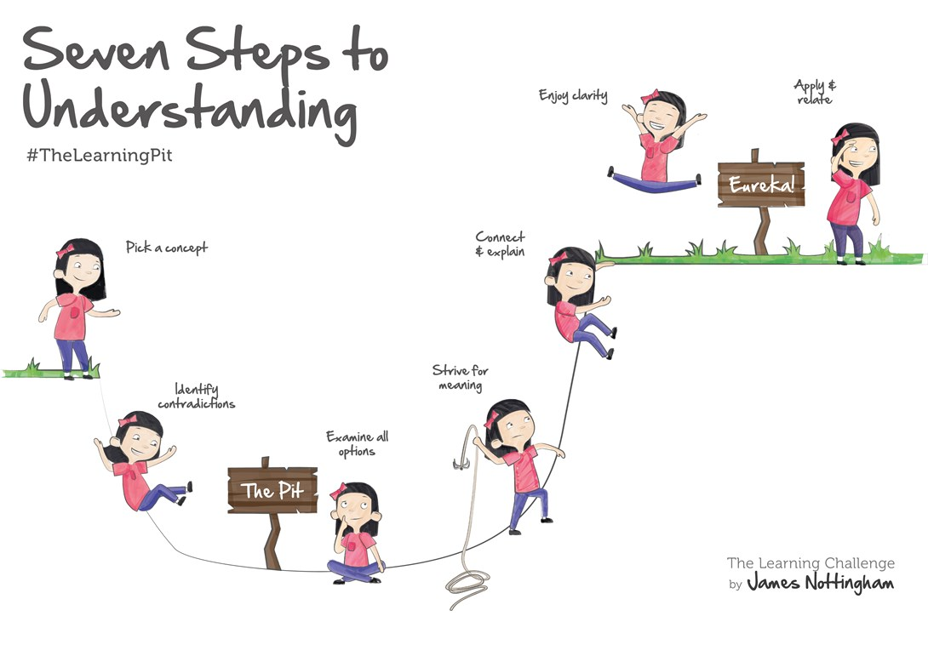

Figure 2 The learning pit

De coach krijgt ook de rol als ‘kennis-makelaar’, hij weet precies binnen en buiten de organisatie waar specialisten op welk vakgebied beschikbaar zijn. De coach heeft toegang tot een centrale database waarin op expertises EN persoonlijkheden kan worden gezocht in de beschikbare profielen. De coach helpt de student bij het vinden van de juiste expertises op het juiste moment maar trekt dit proces zeker niet uit handen.

De student zal zelf actief zijn gewenste bronnen moeten gaan benaderen. De belangrijkste rol van de coach is om op afstand te observeren en minimaal in te grijpen. Ingrijpen is alleen gewenst wanneer de student in een bepaalde fase van de ‘learning pit’ blijft hangen. De keuze om wel of niet in te grijpen is waar de vakkundigheid van de coach heel erg belangrijk is. Te vroeg ingrijpen geeft het risico dat de student de volgende keer er ook al vanuit gaat dat hij geholpen gaat worden en gaat ‘leunen’, te laat ingrijpen kan tot dusdanige frustraties leiden zodat de student gaat opgeven en in de modus van ‘het heeft toch allemaal geen zin’ gaat zitten of zelfs van opleiding/school gaat wisselen. De coach zorgt voor voldoende structuur maar dit zonder te pamperen. In de praktijk is dit een behoorlijke uitdaging. De eerdergenoemde profilering kan de coach heel erg helpen om het gedrag van zijn studenten te voorspellen en om beter te kunnen beslissen wanneer wel en niet ingegrepen moet worden en op welke manier.

De coach is op de hoogte van de inhoud van de verschillende kwalificatiedossiers, weet hoe hier de ruimte in kan worden opgezocht en weet de koppeling te maken met de aangeboden projecten en challenges. Ook hierbij geldt dat de student wel initieel geholpen kan worden bij het koppelen van leerdoelen aan PC’s, maar dat de student hierna zelf in staat moeten zijn zelf deze koppeling te kunnen maken. Op die manier kan de student snel en goed onderbouwd een keuze maken voor de volgende challenge waar hij op gaat solliciteren.

### Vakdocent (Certificaten, 49, 51, 52, 53)

In PL verandert de rol van de vakdocent ook t.o.v. wat deze nu is, hij kan ingezet worden voor het behalen van certificaten en als expert bij de uitvoer van projecten en challenges. Bij het opleiden kan onderscheid worden gemaakt tussen het vullen van de gereedschapskist en het toepassen van deze gereedschappen (in projecten en challenges). ‘Platte’ vaardigheden kunnen een ingangseis zijn om aan een PC te mogen deelnemen.

Bij het doceren t.b.v. certificaten is het van belang nauw samen te werken met bedrijven waar de aan het certificaat gekoppelde vaardigheden veel worden uitgevoerd. Bedrijven in het netwerk van de school die veel hetzelfde productiewerk uitvoeren zijn in veel gevallen door deze eenzijdigheid niet geschikt voor een 20 weken stage maar zouden heel goed een invulling geven voor het afronden van het certificaat.

*Voorbeeld casus: ‘Lascertificaat’*Een student wil graag zijn lascertificaat halen. Hij leert op de school de verschillende technieken die er zijn en de eerste basisvaardigheden. Vervolgens gaat de student twee weken aan het werk bij een regionaal bedrijf wat plantenbakken maakt. Onderdeel van dit plantenbakken maken is dat deze in elkaar moeten worden gelast. De student last voor beperkte tijd deze bakken in elkaar en maakt hierdoor ‘voldoende meters’ om het lascertificaat af te kunnen ronden. Bijkomend voordeel is dat de student wellicht ook het aanbod krijgt voor een (bij)baan. In het PL-model kunnen studenten uit verschillende stromen komen en kunnen dus ook nieuwe Nederlanders, werkelozen of omscholers zijn.

Een groot voordeel voor deze differentiatie in type leer/werkplaatsen is dat er mee wordt voorkomen dat studenten veel te éénzijdig worden opgeleid bij eerder genoemde bedrijven. Het doel is ook om te voorkomen dat studenten worden ingezet als ‘goedkope handje’.

Vanuit de interviews met vakdocenten van verschillende soorten opleiding kwam herhaaldelijk terug dat studenten voor bepaalde onderdelen ‘domweg veel meters moeten maken’. Een opmerking bij de dansopleiding was bijvoorbeeld, ‘het model klinkt heel erg mooi, maar één ding, onze studenten moeten hoe dan ook heel veel dansuren draaien’. Bij de opleiding zorg geldt dit bijvoorbeeld voor het leren van prikken. Bij elke opleiding komt dit wel terug in één vorm of een andere en is dus belangrijk om goed te kunnen faciliteren in PL.

### Vakdocent (Challenges, 17, 23)

Een andere rol die de vakdocent heeft is het begeleiden van Challenges. Hierbij wordt de docent gevraagd door de werkgroep (19) om hen vaktechnisch te begeleiden. Bij deze begeleiding hoeft de docent niet alle facetten die aan bod komen in de Challenge te beheersen maar is de docent net als de coach ook kennismakelaar. De docent weet vraag en aanbod in kennis en kunde aan elkaar te koppelen zowel binnen als buiten de organisatie. De docent is in staat om de samenhang en de onderliggende disciplines, leerkansen en koppeling met verschillende kwalificatiedossiers te benoemen.

### Mentoren

Op dit moment worden mentoren vooral ingezet via het Mentorprogramma Friesland (MPF), dit programma levert mentoren vanuit het bedrijfsleven aan zowel MBO als HBO studenten. De inzet van mentoren is geen vast onderdeel van de begeleiding van de studenten maar iets van incidenteel voorkomt en op eigen initiatief van de student. Een mentor in het mentorprogramma heeft de rol van meester-gezel. Een mentor in het bestaande mentorprogramma krijgt geen training of opleiding. Dit is een bewuste keuze van MPF, de reden hiervoor is dat MPF de authenticiteit van de mentor wil borgen. PL zet veel zwaarder in op de inzet van mentoren en wel op drie verschillende manieren.

#### Meester – Gezel (16)

Een mentor in de meester-gezel rol kan de student helpen op persoonlijk- of vakinhoudelijkvlak, maar ook door het inzetten van zijn netwerk. Een mentor zet zijn levens en werkervaring in om een student te helpen bij de hobbels die hij tegenkomt. Het type ‘hobbels’ is niet van te voren gedefinieerd en kunnen dus heel uiteenlopend zijn. De mentoren kunnen uit het bestaande mentorprogramma komen of uit een nieuw te formeren pool.

#### Mentor bij Challenges (21)

Een mentor kan ook worden ingezet bij de begeleiding van Challenges. Studenten in de werkgroep (19) kiezen zelf welke mentoren ze gaan vragen voor ondersteuning. De mate waarin een mentor helpt is afhankelijk van de vraag en de beschikbaarheid. Mentoren die helpen bij challenges hebben eerst een training ondergaan waarin ze worden opgeleid op pedagogisch en didactisch vlak. Ook wordt er in deze training de nadruk op gelegd dat de student van nu niet de student is die zij zelf vroeger waren en wat hierin de verschillen zijn, daarnaast worden verschillende zorgbehoeftes uitgelegd. Hoe ga je bijvoorbeeld om met veel voorkomende diagnoses als ADHD, autisme, obesitas, depressie, etc. en hoe herken je dat. Hoe geef je als mentor aan dat je wellicht jezelf niet in staat ziet om met de ‘bagage’ van de student om te kunnen gaan.

#### Mentor bij enkelvoudige vaardigheden (49, 51, 52, 53)

De rol van een mentor bij een enkelvoudige vaardigheid is veel eenvoudiger dan voorgaande. De mentor neemt voor een bepaalde periode een student onder de vleugels en leert hem één of meer ‘platte’ vaardigheden, zoals lassen, solderen, prikken, bedden verschonen, telefoon aannemen, etc. De mentor is op voorhand gekwalificeerd door de school of vergelijkbare organisatie. De mentor is in staat om op het juiste moment aan te geven dat de student het beoogde niveau heeft behaald. Deze periode kan al dan niet worden afgesloten met een examen (examen zou niet nodig moeten zijn aangezien een gekwalificeerde mentor voor een langere periode de student kan observeren).

### HBO/Msc Buddies en multi-level-challenges

PL is circulair opgebouwd, wanneer een student het MBO verlaat richting het HBO en later richting de universiteit kan deze op gezette momenten weer zijn kennis en ervaring teruggeven aan het MBO. Eén manier hiervan is d.m.v. een buddy-programma. Een HBO student helpt dan werkgroepen bij het uitvoeren van hun opdracht in ruil voor studiepunten. De koppeling tussen MBO en HBO student kan ook één op één voor persoonlijke en meer brede ondersteuning, maar ook voor het helpen bij de transitie tussen MBO en HBO. Er is nu nog veel uitval van MBO’rs op het HBO. Er lopen nu al verschillende programma’s om deze doorstroom te verbeteren.

Het is ook mogelijk dat studenten van verschillende niveaus samenwerken aan dezelfde challenge vanuit verschillende opleidingen en scholen. Hierdoor kan een zeer rijke leerervaring ontstaan.

### Ouders/verzorgers (5, 6 en gemarkeerd met (OV))

Een mogelijkheid voor ondersteuning die op dit moment in het geheel niet wordt ingezet is de ondersteuning door ouders. Het is nu niet inzichtelijk welke kennis, kunde en ervaring er is bij de ouders/verzorgers van de studenten. OV’rs worden ook nergens gevraagd of ze zouden willen helpen bij bepaalde activiteiten nu of in de toekomst.

Dit is een gemiste kans en wel om twee redenen als eerste omdat er waarschijnlijk best veel ouders zijn die een inspanningsbijdrage aan de school van hun kind willen leveren maar ten tweede ook omdat dit een hele goede mogelijkheid biedt om meer empathie voor de situatie van het huidige onderwijs te creëren. Aan de zijlijn oordelen zonder inzicht wat er werkelijk speelt is zoveel gemakkelijker dan wanneer er uit eerste hand ervaring is opgedaan over hoe dat nu werkelijk gaat in het onderwijs en welke uitdagingen er dan worden tegengekomen.

Ouders en verzorgers kunnen worden gevraagd om een bijdrage te leveren aan de school in de vorm van het geven van gastcolleges/workshops, het helpen bij evenementen, het begeleiden in werkplaatsen, etc. Belangrijke voorwaarde is wel dat ouders/verzorgers nooit hun eigen kinderen begeleiden e.d. Dit moet op voorhand erg helder worden gemaakt. De school moet een plaats zijn waar studenten zich geen zorgen hoeven te maken over inmenging van de thuissituatie.

Het doel van ouder/verzorgerparticipatie is:

* Inzicht in de werkwijze van PL
* Eigenaarschap in PL
* Begrip kweken voor de uitdagingen van het hedendaagse onderwijs
* Extra bron van ondersteuning voor studenten

## Krachtige leeromgeving

### Werkplaatsen op school

De werkplaatsen op school zijn op dit moment voor een groot deel alleen beschikbaar voor een beperkt aantal opleidingen en worden dus niet gedeeld. In PL worden werkplaatsen zowel binnen als buiten de scholen gedeeld. De werkplaatsen moeten een gastvrije en veilige leeromgeving vormen waarin het duidelijk is wie voor welke hulp kan worden gevraagd.

### Werkplaatsen bij bedrijven en instellingen

Werkplaatsen bij de partnerbedrijven van de school worden nu alleen ingezet voor het eigen personeel, BBL studenten of BPV studenten. In veel gevallen zijn er veel momenten waarop de machines stil staan, denk hierbij ook aan s’avonds en in het weekend. Dit terwijl de school vaak vergelijkbare machines moet aanschaffen. Het PL-model streeft ernaar de machines binnen en buiten de school in kaart te brengen om vervolgens het mogelijk te maken voor bedrijven en studenten om zo optimaal mogelijk van elkaars machines gebruik te kunnen maken. De tegenprestatie voor deze beschikbaarheidsstelling kan zijn het gebruik van machines die het bedrijf zelf niet heeft, in de vorm van arbeid, hulp bij een challenge van het bedrijf, mentoring van studenten. Dit alles zoveel mogelijk met gesloten beurs.

Het pallet aan machines wat in het hierboven beschreven model beschikbaar komt zorgt voor een uitgebreid arsenaal aan rijke leeromgevingen en ook direct gekoppeld aan en in de praktijk. Ook de waarde van de machines wordt dan wellicht beter onderkent door de studenten.

Studenten die nu in het D’Lab, de maakplek van het FC in de Blokhuispoort, mogen werken herkennen en erkennen vaak niet de waarde van de machines waar ze kosteloos mee mogen werken. De vanzelfsprekendheid dat dit ‘zomaar’ voor hen beschikbaar is, is groot. De verwachting is dat wanneer studenten op verschillende plekken komen in het bedrijfsleven en er achter komen dat het helemaal niet vanzelfsprekend is dat je bij een bedrijf dit allemaal ter beschikking hebt er meer herkenning en erkenning voor de kansen die ze als student krijgen ontstaat.

*Het fenomeen is overigens geen gevolg van ondankbaarheid o.i.d. maar meer een gevolg van het feit dat studenten van nu alles op technologisch gebied hun hele leven al hebben gehad en hier vrijwel geen moeite voor hebben moeten doen. Alles, zowel informatie als fysiek, is één klik verwijderd. Zelfs de fysieke objecten worden vaak diezelfde dag nog geleverd en bevalt het niet dan stuurt moeders het wel weer retour (hoe? Geen idee). Het concept dat je eerst moet investeren voordat je kunt oogsten is verloren gegaan. Dit is een zeer grote uitdaging voor het maakonderwijs waarbij er eerst ontzettend veel tijd moet worden geïnvesteerd voordat bepaalde technieken en machines onder de knie zijn. Dit terwijl het in het YouTube-filmpje van 10 minuten het er zo eenvoudig uitzag en meteen goed ging.*

### X2pocket (86)

In het X2(in the) Pocket programma is het een vereiste dat elke student die een certificaat heeft behaald ten minste twee andere studenten bij het behalen van hun certificaat helpt. Op die manier wordt kennis exponentieel doorgegeven

### De zes leerprincipes

Het FC hanteert de zes leerprincipes in elke onderwijs die er wordt aangeboden. Het voldoen aan deze criteria is dan ook een strikte eis voor het PL-model. Onderstaand wordt aangegeven op welke manier PL voldoet aan de zes leerprincipes.

1. Een context van praktijk
   1. Challenges worden aangedragen door de praktijk
   2. Mentoren komen rechtstreeks uit de praktijk
   3. Docenten worden (bij)geschoold door de praktijk
2. Een cyclus van doen en leren
   1. Toepassen van Design thinking cyclus
   2. Op het moment van ‘noodzaak’ verschillende bronnen beschikbaar
3. Noodzakelijke verdieping (en verbreding)
   1. Elke cyclus kan de student specialiseren of verbreden
   2. ‘Leren bronnen raadplegen’ is onderdeel van eerste Bootcamp en kan worden aangeboden in de lessen-carrousel
4. Reflectie als motor
   1. Zowel op groepsniveau als individueel op vaste momenten in het model opgenomen
5. De rol van begeleiding
   1. Informeel beginnende in de Bootcamps
   2. Formeel in de vorm van zelfgekozen coaches, vakdocenten, mentoren en HBO-buddies
6. Twee vormen van beoordeling
   1. Elke tussenoplevering wordt formatief beoordeeld door zowel vakdocenten, coaches en mentoren, hier is gelegenheid voor feedback and feed forward
   2. Elke finaleoplevering wordt opgevolgd door een reflectiedocument wat samen met het gecreëerde de voorwaarde is voor het presenteren aan het assessmentpanel bestaande uit vakdocenten, coaches en mentoren. Hier heeft de student de mogelijkheid om het geleerde en het niveau hiervan aan te tonen om zodoende verschillende competenties te verzilveren (summatief) mogelijk op verschillende niveaus en verschillende stadia (beginner, gevorderd, expert)

## Leerdoelen (22)

### Leerdoelen van de student

Alvorens een student aan een Challenge of aan een certificaat begint stelt hij eerst zijn leerdoelen op. Dit kunnen persoonlijke leerdoelen zijn of leerdoelen gekoppeld aan zijn kwalificatiedossier. De coach helpt bij het opstellen van de leerdoelen maar ook de vakdocenten en mentoren kunnen hier advies in geven. Een mentor uit het bedrijfsleven is wellicht beter in staat om een logische volgorde van leerdoelen te adviseren (wanneer heb je wat nodig vanuit de praktijk geredeneerd en dus niet vanuit een lineair curriculum gedacht).

De leerdoelen worden bij gehouden in een online studentenvolgsysteem zoals bijvoorbeeld de leermeter.

Na elke iteratie (33, 34, 35) reflecteert de student op zijn leerdoelen en stelt die bij in de leermeter.

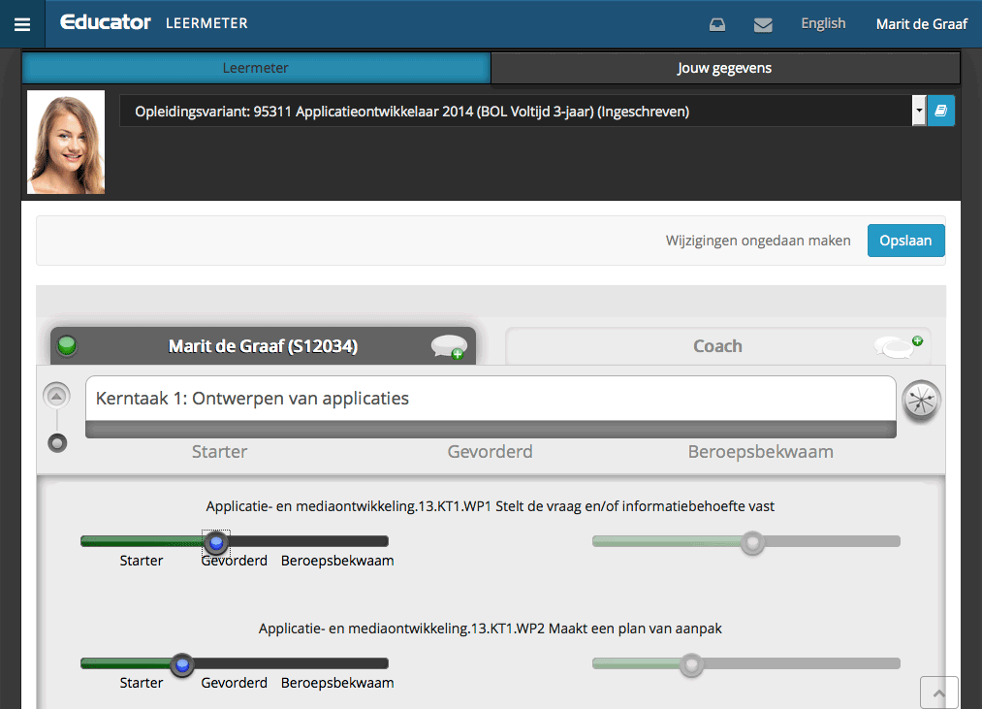

Figure 3 In de leermeter reflecteert de student op zijn leerdoelen

### Leerdoelen van de werkgroep

In de praktijk gaat het steeds minder om het individu, in een steeds sneller veranderende wereld wordt het steeds belangrijker om efficiënt en in harmonie in een team te kunnen werken. Een student gaat in een groep de verantwoordelijkheid en het eigenaarschap voelen wanneer gezamenlijk als groep duidelijk en unaniem helder wordt vastgesteld wat de leerdoelen zijn en hoe de volgende iteratie of het eindproduct van de challenge of het project er uit gaat zien.

### Onvoorziene leerdoelen

Heel veel zaken die een student leert in een project of challenge zijn vaak niet vooraf bedacht, het is daarom erg belangrijk om die tijdens de formatieve en summatieve reflectie en beoordeling wel te behandelen en vast te leggen. Hierbij is de coach, maar ook de resterende ondersteuning van de student erg belangrijk. Vaak is een student zich niet zo bewust van deze onvoorziene leerdoelen.

## Plannen van leerdoelen (26, 27)

In PL plannen studenten zowel individueel als als groep. Individueel plant de student elke iteratie van de hoofdloop. De student plant op een ‘agile’ manier, dat houdt in dat van elke leeriteratie (hoofdloop, 27), elke challengeiteratie en elke certificaatiteratie een planning wordt gemaakt (al dan niet onder begeleiding). De student is dus volledig eigenaar van deze planningen. De begeleiding helpt om de student een route te plannen die de student op de langere termijn het meeste oplevert en voorkomt dat de student de route van de minste weerstand kiest. De rol van de kritische vriend is hierin dus van zeer groot belang. De planning bestaat uit de leerdoelen die op dit moment het meest belangrijk zijn voor de student, gekozen uit een backlog, een spontane algemene wensenlijst waarin de student continue bijhoudt wat hij graag zou willen leren. (Agile & Scrum).

## Monitoren

### SVS & Real-time diploma (36, 87)

In PL heeft de student te allen tijde inzicht in welke modules, certificaten en Challenges hij heeft gehaald en welke kerntaken en werkprocessen hiermee en op welk niveau (NLQF & EQF) zijn aangetoond. Het studentenvolgsysteem is feitelijk een ‘realtime diploma’ vastgelegd in een blockchain zoals bijvoorbeeld gebruikt in blockcerts.org. Belangrijk is dat de vastlegging onafhankelijk van de school plaats vindt zodat een student maar ook een potentiele werkgever hier zonder drempels inzicht in kan verkrijgen (na toestemming van de student). De student is eigenaar van zijn resultaten.

De resultaten lopen live mee met de student, dat betekent dat wanneer er van opleiding wordt gewisseld of een opleiding wordt gestopt de student niet met lege handen staat (zoals nu het geval is).

In PL wordt dus veel vaker verzilverd en niet alleen in het laatste jaar van de opleiding. Verzilvering kan op verschillende niveaus en op verschillende classificaties (beginner/gevorderd/expert).

*Voorbeeldcasus welke plaats vond in 2018 in het huidige systeem: Mediavormgevingstudent werkt 4 jaar aan zijn opleiding waar hij op veel onderdelen heel goed is, maar op andere door psychologische bagage niet niveau 4 kon halen. De betreffende student is vervolgens zonder diploma van school gegaan. Hij maakte zich geen zorgen want hij kon meteen bij zijn stagebedrijf aan de slag. Een jaar later gaat dit bedrijf failliet en staat de student op straat. Hij gaat solliciteren maar krijgt geen andere baan omdat hij geen diploma heeft en zijn geleerde niet aan kan tonen. Vervolgens belt de student met zijn voormalige coach met de vraag hoe hij dit kan oplossen. De coach kan hem niet verder helpen. Dit geval staat niet op zichzelf.*

*Voorbeeldcasus welke ook plaats vond in 2018 in het huidige systeem: Applicatieontwikkelaarstudent komt er in de loop van het schooljaar achter dat hij toch niet de klik met het vak heeft en wil wisselen van opleiding. Ten eerste moet hij het huidige jaar afmaken alvorens hij van opleiding kan wisselen, vervolgens kan hij niets van de eerder opgedane kennis meenemen naar zijn nieuwe opleiding (terwijl er wel overlappen zijn). Het gevolg is dat de student meteen een heel jaar studievertraging heeft met alle financiële gevolgen en daaraan gekoppelde stress van dien.*

*Er zijn veel studenten die geen ov-studentenjaarkaart durven aanvragen omdat ze bij voorbaat al heel bang zijn dat ze gaan falen en in dat geval ook de jaarkaart moeten terugbetalen. Deze stress zou niet nodig mogen zijn. PL zou er voor kunnen zorgen dat de snelle studenten zorgen voor ademruimte voor de langzamere studenten.*

### Studentenvolgsysteem

Het SVS moet aan de AVG-regels voldoen en heel flexibel zijn in de inrichting. De leermeter zou een optie kunnen zijn. Een eerste onderzoek hierna gaf echter wel het beeld dat dit een rigide systeem is en waarbij elke aanpassing door de ontwikkelaar op maat moet worden gemaakt met bijkomende kosten. De voorkeur zou gaan naar een open-source oplossing die ook aan de AVG-regels voldoet.

## Beoordelen

### Feedback & feedforward door begeleiding

In PL heeft de begeleiding ook een belangrijke observerende rol. Feedback en feedforward worden vastgelegd in het eerdergenoemde studentenvolgsysteem al dan niet gekoppeld aan leerdoelen, challenges en certificaten.

### Formatieve beoordelingen

Elke iteratie van de challenge waar de student wordt afgesloten met een formatieve beoordeling. Deze beoordeling wordt vastgelegd in het SVS. Feedback en feedforward wordt gegeven tijdens de tussentijdse assessments waarbij de voortgang en het geleerde wordt gepresenteerd.

Bij certificaten wordt formatieve feedback gegeven door de praktijkbegeleider(s).

### Summatieve beoordelingen

Elke finale oplevering van de challenge wordt afgesloten met een summatieve beoordeling. Net als de formatieve beoordelingen wordt ook dit vastgelegd in het SVS. Tijdens het assessment waar twee docenten aanwezig zijn die niet bij de challenge zelf betrokken zijn geweest wordt een summatieve beoordeling gegeven over de leerdoelen die de student van tevoren aangedragen heeft.

Ook elk certificaat wordt met een summatieve beoordeling afgesloten, de vorm hangt af van het type certificaat.

### Eindgesprek en diploma (37, 38)

Het eindgesprek van de student verschilt niet veel ten opzichte van hoe dit in het huidige model wordt gedaan. De student presenteert wat hij allemaal heeft geleerd en reflecteert hierop. Tijdens het panelgesprek krijgt de student de gelegenheid om desgevraagd punten toe te lichten of te verdedigen. Wanneer het leren voldoende inzichtelijk is gemaakt kan het eindgesprek met een voldoende worden afgerond en diplomeert de student. Het diploma wordt vastgelegd in de eerdergenoemde blockchain.

## Verbreding en verdieping

Jarenlang heeft de nadruk gelegen op het belang van verdieping en specialiseren. In de huidige snel veranderende maatschappij is het belangrijk om hier snel in mee te kunnen bewegen. Om dat bewegen mogelijk te maken, wat is dan belangrijker? Als een niche beroep verdwijnt of sterk veranderd hoe kwetsbaar is dan diegene die dat beroep uitoefent? In de paragraaf ‘De toekomstbestendige student’ is ingegaan op welke kennis, vaardigheden en houding een student van nu nodig heeft om de gevraagde wendbaarheid te borgen.

Van groot belang is dat het PL-model zowel een snelle als een geleidelijke verdieping kan faciliteren. Studenten die al hun hele leven een niche vak voor ogen hebben zitten niet te wachten op een scala aan generieke of oriënterende opdrachten en challenges, die willen recht op hun doel af. In de praktijk is deze groep echter klein, weinig 15 jarigen weten exact wat voor beroep ze willen uitvoeren, deze groep moet de gelegenheid hebben zichzelf en de mogelijkheden te ontdekken zonder meteen studievertraging op te lopen.

### Keuze hoofdthema (10)

### Keuze subthema (13)

### Certificaten behalen (50)

### Vastlegging in onafhankelijke blockchain (104)

# Belangrijke bronnen bij de totstandkoming van het finale PL model

Onder het PL model ligt de informatie vergaard uit meer dan 100 interviews binnen en buiten het onderwijs. Invloedrijke geïnterviewde personen zijn:

**Marc Coenders (Lector Agile Craftsmanship & Learning Architect, NHL Stenden)**, hij doet veel onderzoek naar ‘Wendbaar vakmanschap’ en heeft hier ook een canvas voor ontwikkeld. Samen met Marc Coenders, Thea Hommema (Friesland College) en Ane Rohn (Onderzoeker hoogbegaafdheid en De Meester de Baas, NHLStenden) hebben we de impact van maakonderwijs/experiental learning in een plek als de Blokhuispoort onderzocht. Met name zijn de korte-, middellange- en langetermijn effecten onderzocht, “Een praktijkonderzoek naar de ervaren waarde van studenten binnen de omgeving van het Fablab” (A. Rohn, T. Hommema en M. Coenders, 2018).

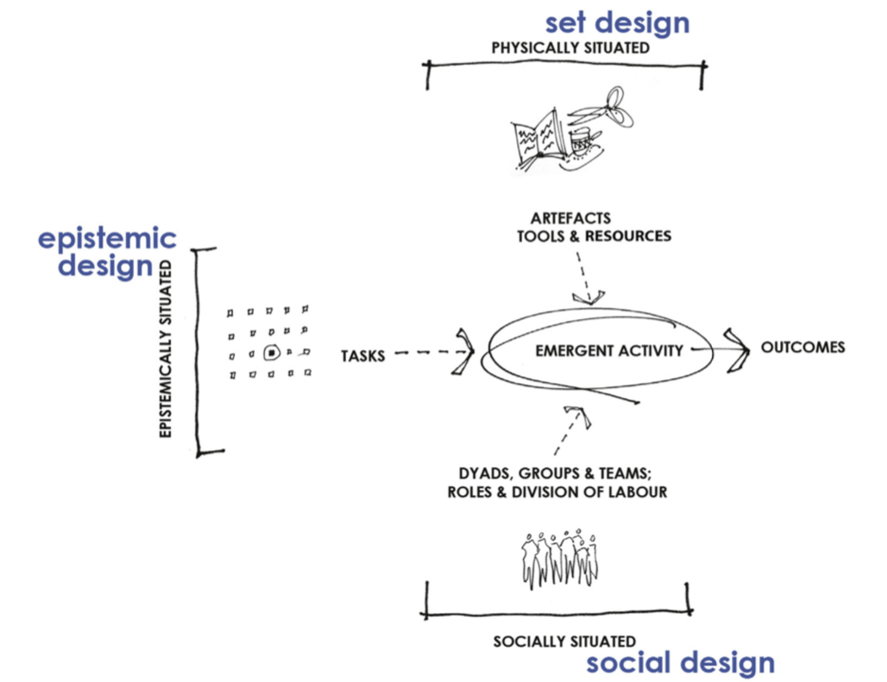

Figuur 2 Activity centred analysis and design (ACAD) (Carvalho & Goodyear, 2014; Carvalho et al., 2017)

Het leren kan niet ontworpen worden. Mensen leren tijdens en door hun eigen (ontstane) handelen, inclusief denken, maken, discussiëren, schrijven en reflecteren. (Carvalho Goodyear, 2017)

**Marco Mazereeuw (Associate lector (Associate professor)**, NHL Stenden), hij heeft onderzoek gedaan naar de meerwaarde en uitdagingen van de praktijkroute, “Een praktijkgericht onderzoek naar de ervaren meerwaarde en uitdagingen in praktijkroutes van het Friesland College en partnerbedrijven” (M. Mazereeuw, D. Verveda, H. Pont, L. Kampman en E. ten Barge, 2017)

**Eric Voigt (docent CMD, NHL Stenden)**, hij heeft de transitie meegemaakt die de opleiding Communicatie Multimedia en Design van NHL Stenden heeft doorgemaakt tijdens het omvormen van de een traditionele opleiding naar een project/challenge gedreven opleiding. De door hen geleerde lessen zijn meegenomen in het PL. Ook is er gekeken naar de overeenkomsten met Design Based Education, het model gebruikt door NHL Stenden wat moet helpen bij het voorbereiden op nog niet bestaande banen (Kirschner (2017)).

*Uitgangspunten Design Based Education*Design Based Education is gebaseerd op sociaal-constructivistisch , contextueel, zelfregulerend en samenwerkend leren. Het gaat uit van empathie voor de student, de docent en de omgeving. De actuele (complexe) vraag uit de praktijk en de leervraag van de student vormen het vertrekpunt voor leren en samenwerken. Door intensieve samenwerking tussen student, docent, werkveld en onderzoekers (co-creatie) en een onderzoekende aanpak gebaseerd op Design Thinking ontstaat een uitdagende leeromgeving waarbinnen rekening gehouden wordt met (inter)nationale ontwikkelingen. (....)" (NHL Stenden (2018)).

**Alber Walsweer (Senior Onderzoeker & Projectleider Lectoraat Taalgebruik & Leren (NHL Stenden Hogeschool))**, met hem heb ik met name ook besproken hoe PABO studenten onderdeel zouden kunnen uitmaken van het uittesten van het PL model. Ook heb ik met hem de pedagogisch didactische aspecten van het model nagelopen.

**Heleentje Swart ((MA, Cultural Anthropology, President Circular VET Noord Nederland, RUG, Circulair Friesland)**, met haar heb ik de holistische en menselijke kant van het model doorgesproken. N.a.v. dit initiële gesprek ben ik gevraagd voor verschillende onderwijsvernieuwende werkgroepen, waaronder Spark the movement, SDG4-alliantie, Inspiratiegroep onderwijs en SDG Netwurk. Het PL model is samen met de opbrengsten van een door ons georganiseerd congres ook de inspiratie geweest voor het onderwijsmanifest ‘Wat mag de wereld van het Friese onderwijs verwachten?’

## Belang van eigenaarschap

### Docenten

Het integraal onderdeel maken van zelfsturend leren in het onderwijs mag gezien worden als een innovatieproces (Vandevelde et al., 2012). Deze innovatie moet zoveel mogelijk van onderaf worden doorgevoerd en zo min mogelijk door externe experts worden ondersteund (Butler et al., 2004). Op die manier wordt voorkomen dat docenten zelf het eigenaarschap verliezen en is de onderwijsvernieuwing gedoemd te mislukken. Het is wel heel belangrijk dat er een schoolbrede visie is op het gebied van zelfsturend leren (Vandevelde et al. 2012) en dat dit schoolbreed wordt opgepakt en door de schoolleiding wordt gefaciliteerd (Peeters et al., 2013).

Zo’n innovatietrajecten dient zo min mogelijk te gebeuren via een top-down benadering of te grote afhankelijkheid van experts (Butler et al., 2004). Deze stellen dat docenten via deze benadering eigenaarschap missen waardoor innovaties als deze gedoemd zijn te mislukken. Het is dus van belang dat leerkrachten eigenaarschap voelen. Het is van groot belang dat er op schoolniveau een duidelijke visie is omtrent zelfsturend leren Verder is het van belang dat de schoolleiding mogelijkheden faciliteert waarbij leerkrachten mogelijkheden krijgen om samen te werken (Vandevelde et al., 2012).

### Studenten

Het geven van autonomie is cruciaal bij het ontwikkelen van eigenaarschap bij studenten. De student wordt echt eigenaar van zijn leren en neemt hierdoor zelf de verantwoordelijkheid en neemt een actieve houding aan t.o.v. de passieve afwachtende houding in traditioneel onderwijs. Wanneer de student zelf eigenaar is, zijn de motivatie, zelfsturing, de eigen overtuiging en de mate van eigen regie het hoogst. (Hulse & Berg van den, 2017).

Deze vier factoren bepalen of en hoe een leerling de verantwoordelijkheid kan nemen voor het eigen leerproces (Hulse & Berg van den, 2017).

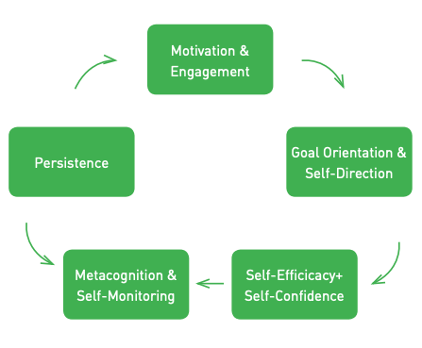

Figuur 3 Model van Conley en French

# Onderzoeksvragen

Op basis van de probleemstelling en de beschreven literatuur zijn de volgende onderzoeksvragen tot stand gekomen.

Hoofdvraag

Is het eigenaarschap van zowel de docent als de student geborgd bij de implementatie van het PL model bij de opleiding Mediavormgeving en Creatief vakman (D’Drive, Friesland College)?

Hoe is het eigenaarschap van de docenten geborgd bij de implementatie van PL?

Hoe is het eigenaarschap van de student geborgd bij de implementatie van PL?

Welke factoren zijn nodig om het eigenaarschap te kunnen waarborgen?

# Methode

### Kwalitatief onderzoek

Om de onderzoeksvragen te kunnen beantwoorden is het noodzakelijk om de implementaties van de twee verschillende teams te onderzoeken. Via een kwalitatief onderzoek kunnen zowel de betrokken docenten als studenten worden geïnterviewd. Door gebruik te maken van interviews is het gemakkelijker om in te spelen op de al gegeven antwoorden. Op die manier kan waar meer data beschikbaar over is ook dieper worden doorgevraagd. Naast de interviews wordt literatuur geraadpleegd.

Deelvraag 1  
Hoe is het eigenaarschap van de docenten geborgd bij de implementatie van PL?

Selectie  
Om deze vraag te kunnen beantwoorden wordt via interviews onderzocht of en op welke manier de in de literatuur genoemde criteria zijn toegepast in de praktijk van de **docent**. Deze criteria worden alvorens het interview plaats vindt via literatuurstudie onderzocht. Na afloop zal worden onderzocht in welke mate en op welke punten de implementatie van het PL model al dan niet aan deze criteria voldoet.

Respondenten: Docenten Mediavormgeving en Creatief Vakman, D’Drive, Friesland College

Dataverzameling  
Bronnen literatuuronderzoek: The Role of Teachers’ Self-regulatory Capacities in the implementation of Self-regulated Learning Practices. Peeters et al. (2013), Collaboration and selfregulation in teachers’ professional development. Butler et al. (2004).

Bronnen veldonderzoek: interviews met docenten Mediavormgeving en Creatief vakman.

Dataverwerking  
De uitkomsten worden vergeleken met het PL model en onderliggende literatuur. Op die manier kan een beeld worden geconstrueerd van in welke mate eigenaarschap onder docenten is geborgd.

Deelvraag 2  
Hoe is het eigenaarschap van de student geborgd bij de implementatie van PL?  
Om deze vraag te kunnen beantwoorden wordt via interviews onderzocht of en op welke manier de in de literatuur genoemde criteria zijn toegepast in de praktijk van de **student**. Deze criteria worden alvorens het interview plaats vindt via literatuurstudie onderzocht. Na afloop zal worden onderzocht in welke mate en op welke punten de implementatie van het PL model al dan niet aan deze criteria voldoet.

Respondenten: **Studenten** Mediavormgeving, Friesland College

Dataverzameling  
Bronnen literatuuronderzoek: Hoe kunnen docenten het eigenaarschap van leerlingen in het voortgezet onderwijs versterken? Klein Hulse, A., & Berg van den, N. (2017).

Bronnen veldonderzoek: Interviews met studenten Mediavormgeving.

Dataverwerking  
De uitkomsten worden vergeleken met het PL model en onderliggende literatuur. Op die manier kan een beeld worden geconstrueerd van in welke mate eigenaarschap onder studenten is geborgd.

Deelvraag 3  
Welke factoren zijn nodig om het eigenaarschap te kunnen waarborgen?

Selectie  
Om deze vraag te kunnen beantwoorden wordt via interviews onderzocht wat docenten en studenten missen. Dit kan zijn op het gebied van kennis en kunde, maar ook aan zaken als organisatorische of financiële middelen. Ook hier ligt een literatuurstudievooronderzoek onder wat in kaart brengt welke factoren er in het algemeen ‘eigenaarschap’ in de weg kunnen zitten.

Respondenten: **Docenten en studenten** Mediavormgeving en Creatief Vakman, D’Drive, Friesland College

Dataverzameling  
Bronnen literatuuronderzoek: The Role of Teachers’ Self-regulatory Capacities in the implementation of Self-regulated Learning Practices. Peeters et al. (2013). Hoe kunnen docenten het eigenaarschap van leerlingen in het voortgezet onderwijs versterken? Klein Hulse, A., & Berg van den, N. (2017).

Bronnen veldonderzoek: interviews met **docenten en studenten** Mediavormgeving.

Dataverwerking  
De uitkomsten worden vergeleken met het PL model en onderliggende literatuur. Op die manier kan een beeld worden geconstrueerd waar een organisatie aan moet voldoen om haar docenten en studenten eigenaarschap te kunnen geven.

# Planning

In de week van 27 mei zijn over de hele week 10 interviews ingepland die dezelfde dag zullen worden verwerkt. Oplevering van het onderzoek 29 mei. Dit is mogelijk omdat er al heel veel voorwerk en vooronderzoek is gedaan.

# Literatuur

* A. Rohn, T. Hommema en M. Coenders (2018). Een praktijkonderzoek naar de ervaren waarde van studenten binnen de omgeving van het Fablab. NHL Stenden, Friesland College
* Carvalho, L., Goodyear, P., & de Laat, M. (Eds.). (2017). Place-based spaces for networked learning. New York: Routledge.
* M. Mazereeuw, D. Verveda, H. Pont, L. Kampman en E. ten Barge (2017). Een praktijkgericht onderzoek naar de ervaren meerwaarde en uitdagingen in praktijkroutes van het Friesland College en partnerbedrijven NHL Stenden, Friesland College
* Kirschner, P., A. (2017). Het voorbereiden van leerlingen op (nog) niet bestaande banen. Heerlen: Open Universiteit
* Uitgangspunten Design Based Education, Opgeroepen op november 2018, van <https://www.stendenblogs.com/klaas-wybo-vander-hoek/blogs/design-based-education-dbe-het-onderwijsconcept-van-nhl-stenden>
* Butler, D. L., Lauscher, H. N., Jarvis-Selinger, S., & Beckingham, B. (2004). Collaboration and selfregulation in teachers’ professional development. Teaching and teacher education, 20(5), 435-455.
* Vandevelde, S., Vandenbussche, L., & Van Keer, H. (2012). Stimulating self-regulated learning in primary education: Encouraging versus hampering factors for teachers. Procedia-Social and Behavioral Sciences, 69, 1562-1571
* Peeters, J., De Backer, F., Reina, V. R., Kindekens, A., Buffel, T., & Lombaerts, K. (2014). The Role of Teachers’ Self-regulatory Capacities in the Implementation of Self-regulated Learning Practices. Procedia-Social and Behavioral Sciences, 1963-1970.
* Klein Hulse, A., & Berg van den, N. (2017). Hoe kunnen docenten het eigenaarschap van leerlingen in het voortgezet onderwijs versterken? Opgeroepen op januari 2019 van https://www.nro.nl/wp-content/uploads/2017/03/180-antwoord-Hoe-kunnen-docenten-het-eigenaarschap-van-leerlingen-in-het-voortgezet-onderwijs-versterken-4.pdf
* Peeters, J., De Backer, F., Reina, V. R., Kindekens, A., Buffel, T., & Lombaerts, K. (2014). The Role of Teachers’ Self-regulatory Capacities in the Implementation of Self-regulated Learning Practices. Procedia-Social and Behavioral Sciences, 116, 1963-1970.
* Schwartz B. (2004), The Paradox of Choice, Harper Perennial
* Glaudé, M., van den Berg, J., Verbeek, F., & de Bruijn, E. de (2011). Pedagogisch-didactisch handelen van docenten in het middelbaar beroepsonderwijs. Literatuurstudie. Utrecht/’s-Hertogenbosch: Expertisecentrum Beroepsonderwijs.

# Bijlage 1 Concept Interviewvragen

Onderstaande vragenlijsten dienen als ankerpunten, de interviews worden echter open ingegaan waardoor veel ruimte ontstaat om informatie te vergaren die vooraf niet te voorspellen was. Via de vragen probeer ik indirect en direct te achterhalen of aan de voorwaarden gesteld vanuit de literatuur voor het behouden van eigenaarschap wordt voldaan.

## Vragenlijst voor docenten

* Welke vorm van PL hebben jullie of gaan jullie implementeren?
* Wanneer is dit gedaan/gaan jullie dit doen?
* Hoeveel docenten zijn hierbij betrokken?
* Hoeveel studenten nemen hier aan deel/gaan hieraan deelnemen?
* Welke onderdelen zijn meegenomen uit PL en welke zijn weggelaten? (en waarom?)
* Welke 3 onderdelen vind jij het meest belangrijk in PL en waarom?
* Werken jullie met een bepaald stappenplan? Wat is hier de tijdlijn in?
* Wat is de ondersteuning die jullie krijgen vanuit de organisatie?
* Wat voor ondersteuning zouden jullie graag willen ontvangen?
* Wat is jouw motivatie om (onderdelen van) PL te willen invoeren?
* Is deze motivatie hetzelfde als in het team?
* Is het helder wat de visie van het FC is t.o.v. PL?
* Zijn er ook externe adviseurs betrokken bij de invoer van (onderdelen van) PL?
* Is er vanuit leidinggevende aangegeven dat (onderdelen van) PL moest worden ingevoerd?
* Wat zijn de belangrijkste problemen waar PL een (gedeeltelijke) oplossing voor zou kunnen zijn?
* Wat zijn je aandachtspunten en zorgen bij het invoeren van PL (onderdelen)?

## Vragenlijst voor studenten

* Welke projecten heb je kortgeleden uitgevoerd of ben je nu aan het uitvoeren?
* Heb je dit project zelf uitgekozen? (zo ja, waarom dit project)
* Welke leerdoelen horen bij dit project? Wie heeft dat gekoppeld?
* Met wie voer je dit project uit? Hoe is dit groepje tot stand gekomen?
* Van wie en hoe krijg je begeleiding in dit project?
* Heb je deze begeleiding zelf gekozen?
* Heb je de manier van begeleiding zelf gekozen?
* Hoe is de doorlooptijd (duur) van het project tot stand gekomen?
* Wie heeft de projectdefinitie omschreven?
* Wanneer en waar kun/kon je aan het project werken? Wie bepaalde dat?
* Wat is jouw rol in het project en hoe is dat bepaald?
* Wanneer zijn je tussenopleveringen? Wie bepaalt het moment daarvoor?
* Wie geeft je feedback en feedforward? Vraag je hier zelf om?
* Wat gebeurt er met de resultaten van het project t.o.v. je leerdoelen? Wie geeft aan dat jij klaar bent om aan te tonen dat je een bepaald doel hebt gehaald?
* Wat vind je goed gaan in deze manier van werken aan externe opdrachten/challenges?
* Wat vind je minder goed gaan?
* Aanbevelingen/Opmerkingen?

Interviews worden met consensus opgenomen al dan niet anoniem.

# Bijlage 2 Purposeful Learning (in a nutshell)

Model gemaakt op basis van het uitgebreide PL model, dit n.a.v. het C.v.B. om een toegankelijker variant te ontwikkelen die door de teams kan worden gebruikt. Het onderliggende model kan nogal overweldigend overkomen.

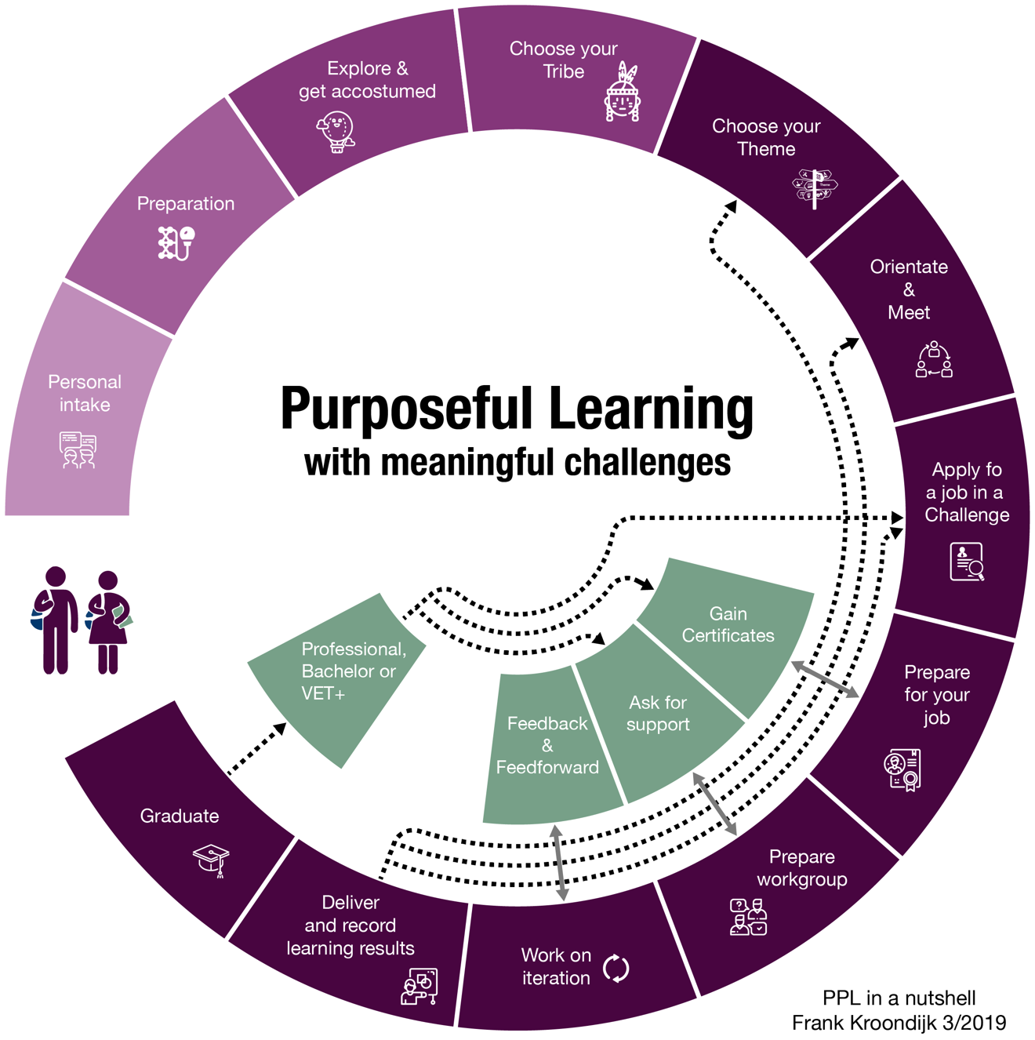

# Bijlage 3 Purposeful learning v12

Het basismodel van Purposeful learning. Grote versie hier te downloaden (via digitale portfolio): https://dev01fc.github.io/pdg/assets/pl/PurposefulLearning12B-RGB.pdf

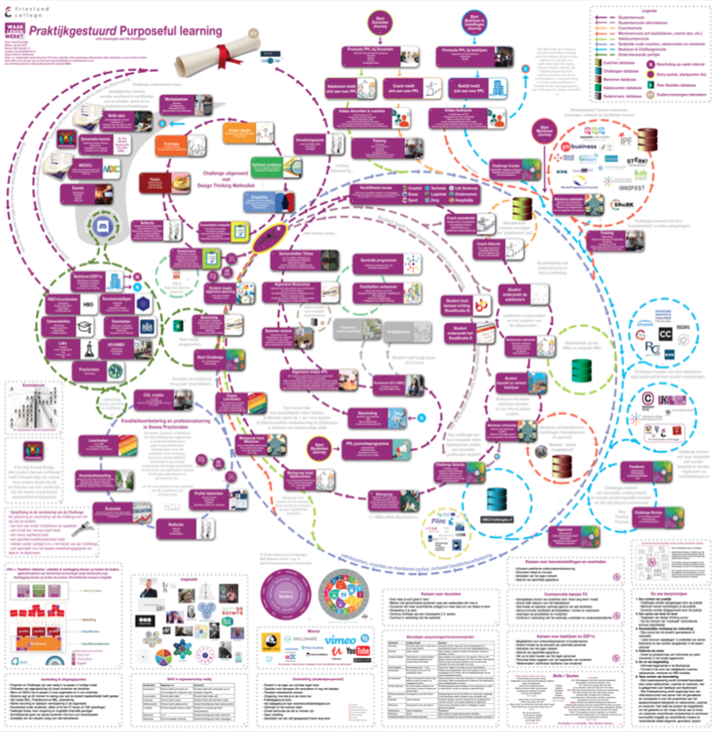

# Bijlage 4 Oorspronkelijk model Purposeful learning

Onderstaande het model wat de start van de PL beweging veroorzaakte. Dit model heb ik 15 oktober aan Carlo Segers (CvB) gepresenteerd waarna meteen de vraag kwam om hier een werkgroep omheen te formeren en om hier vanuit het model verder uit te werken.



# Bijlage 5 Mbochallenges.nl

Platform ontwikkeld tijdens de zomervakantie van 2018 voor het aggregeren van Challenges. Downloadbare versie: <https://www.mbochallenges.nl/images/ChallengeInfographic.svg>

